**软件工程实验报告**

**(项目设计报告)**

**特别说明**：课程实验以分组和项目驱动形式开展，本文档包括各项目小组进行项目实战中各开发阶段相关文档，是对课程相关实验报告的汇总，将代替实验报告归档。

项目名称： 梦境

**起止时间：**2016.11.8-2016.12.8 **小组编号：**第3组

|  |  |  |  |
| --- | --- | --- | --- |
| 小组成员 |  | | |
| 小组成员分工与贡献 | | | |
| 序号 | 姓名 | 学号 | 主要任务 |
| 1 | 曹冰武 | 201410414301 | 负责软件设计说明书和用户手册 |
| 2 | 孙天松 | 201410414317 | 负责需求分析 |
| 3 | 刘德福 | 201410414313 | 负责软件测试 |
| 4 | 何茂林 | 201210412105 | 负责可行性分析 |

指导教师：胡德昆

2016-2017-1学期

目录

第一部分 可行性分析报告 1

1引言 1

1.1标识 1

1.2背景 1

1.4文档概述 2

2引用文件 2

3可行性分析前提 2

3.1项目的要求 2

A主要功能（以下功能使用前提均为注册用户） 2

B主要性能 2

C可扩展性 3

D安全性 3

E完成期限 3

3.2项目的目标 3

3.3项目的环境、条件、假定、和限制 3

3.4进行可行性分析的方法 4

4可选方案 4

4.1原有方案的优缺点、局限性及存在的问题 4

4.2可重用的系统，与要求之间的差距 4

4.3可选择的系统方案1 4

4.4可选择的系统方案2 4

4.5选择最终方案的准则 4

5所建议系统 5

5.1对所建议的系统的说明 5

5.2数据流程和处理流程 5

5.3与原系统的比较(若有原系统) 8

5.4影响(或要求) 8

5.4.1设备 8

5.4.2软件 8

5.4.3运行 8

5.4.4开发 8

5.4.5环境 9

5.4.6经费 9

5.5局限性 9

6经济可行性 9

6.1投资 9

6.2预期的经济效益 9

6.2.1一次性收益 10

6.2.2非一次性收益 10

6.2.3不可定量的收益 10

6.2.4收益/投资比 10

6.2.5投资回收周期 10

6.3市场预测 10

7技术可行性 11

8法律可行性 11

9用户使用可行性 11

10其他与项目相关 12

11注解 12

附录 12

第二部分需求规格说明书 13

1范围 13

1.1标识 13

1.2系统概述 13

1.3文档概述 14

2引用文件 14

3需求 14

3.1所需的状态和方式 14

3.2需求概述 15

3.2.1目标 15

3.2.2运行环境 19

3.2.3用户的特点 19

3.2.4关键点 19

3.2.5约束条件 19

3.3需求规格 20

3.3.1软件系统总体功能/对象结构 20

3.3.2软件子系统功能/对象结构 20

3.3.3描述约定 22

3.4CSCI能力需求 22

3.5CSCI外部接口需求 23

3.5.1接口标识和接口图 23

3.6CSCI内部接口需求 25

3.7CSCI内部数据需求 25

3.8适应性需求 25

3.9保密性需求 26

3.10保密性和私密性需求 27

3.11CSCI环境需求 27

3.12计算机资源需求 27

3.12.1计算机硬件需求 27

3.12.2计算机硬件资源利用需求 27

3.12.3计算机软件需求 28

3.12.4计算机通信需求 28

3.13软件质量因素 28

3.14设计和实现的约束 28

3.15数据 29

3.16操作 29

3.17故障处理 29

3.18算法说明 29

3.19有关人员需求 29

3.20有关培训需求 30

3.21有关后勤需求 30

3.22其他需求 30

3.23包装需求 30

3.24需求的优先次序和关键程度 30

4合格性规定 30

5需求可追踪性 31

6尚未解决的问题 31

7注解 31

附录 31

第三部分 软件设计说明书 32

1引言 32

1.1标识 32

1.2系统概述 32

1.3文档概述 32

1.4基线 32

2引用文件 33

3 CSCI级设计决策 33

4 CSCI体系结构设计 34

4.1体系结构 34

4.1.1程序(模块)划分 38

4.1.2程序(模块)层次结构关系 40

4.2全局数据结构说明 40

4.2.1常量 40

4.2.2变量 41

4.2.3数据结构 41

4.3 CSCI部件 43

4.4执行概念 44

4.5接口设计 45

4.5.1接口标识与接口图 46

5 CSCI详细设计 46

5.1 数据库E-R图设计 46

5.2 数据库数据需求描述 48

5.3 数据库表和数据字典 49

5.4 详细设计概述 50

5.5 详细设计各模块 51

5.5.1登录管理模块 51

5.5.2投稿管理模块 52

5.5.3用户信息管理模块 53

5.5.4命名规则 55

6需求的可追踪性 56

7注解 56

附录 56

第四部分 软件测试报告 57

1引言 57

1.1标识 57

1.2系统概述 57

1.3文档概述 58

2引用文件 59

3测试结果概述 59

3.1对被测软件的总体评估 59

3.1.1功能性 59

3.1.2易用性 59

3.1.3可靠性 60

3.1.4兼容性 60

3.1.5安全性 60

3.2测试环境的影响 60

3.2改进建议 61

4 详细的测试结果 61

4.1部分测试页面 61

4.2 Bug趋势图 65

4.3 Bug严重程度 68

4.4 Bug引入阶段 70

4.5 Bug引入原因 70

4.6 Bug状态分布 71

5测试记录 71

6评价 72

7测试活动总结 74

7.1资源消耗 74

8注解 74

附录 74

第五部分 软件用户手册 75

1.1标识 75

1.2系统概述 75

1.3文档概述 75

2引用文件 75

3软件综述 76

3.1软件应用 76

3.2软件清单 76

3.3软件环境 76

3.1 硬设备 76

3.2 软件 77

3.4软件组织和操作概述 77

4.1 IIS服务器安装 77

4.2 SQL Server 2005数据库安装 77

4.3 系统数据库添加 85

4.4 Apache 的安装 88

3.5意外事故以及运行的备用状态和方式 93

3.6保密性和私密性 93

3.7帮助和问题报告 93

4访问软件 94

4.1软件的首次用户 94

4.1.1熟悉设备 94

4.1.2访问控制 94

4.1.3安装和设置 94

4.2启动过程 94

4.3停止和挂起工作 94

5使用软件指南 95

5.1能力 95

5.2约定 95

5.3处理过程 95

5.4相关处理 101

5.5数据备份 101

5.6错误，故障和紧急情况时的恢复 102

5.7消息 102

5.8快速引用指南 102

6注解 102

附录 102

# 第一部分 可行性分析报告

说明：

l.《可行性分析(研究)报告》(FAR)是项目初期策划的结果，它分析了项目的要求、目标和环境；提出了几种可供选择的方案；并从技术、经济和法律各方面进行了可行性分析。可作为项目决策的依据。

2.FAR也可以作为项目建议书、投标书等文件的基础。

# 1引言

## 1.1标识

本文档适用需满足一下要求：

计算机和处理器：1 Ghz 或更快的 x86 或 x64 位处理器（采用 SSE2 指令集）

内存 (RAM)：1 GB RAM（32 位）；2 GB RAM（64 位）

操作系统：Windows 7、Windows 8、Windows Server 2008 R2 或 Windows Server 2012

.NET 版本：3.5、4.0 或 *4*.5。

## 1.2背景

开发软件名称：梦境

开发者：成都大学信息与工程学院软件工程专业“梦境”开发小组；

曹冰武（组长），刘德福，孙天松，何茂林；

用户单位**：**微积分团队

1.3项目描述

“梦境”是集记录、分享、交易于一体的平台。用户可以在软件上记录自己的梦境，查看自己和他人的梦境以及购买他人的梦境。记录分为文字、涂鸦和语音三种方式。分享可以点赞、收藏等。在交易方面，可以通过购买别人的梦境获得灵感，进行创作。

## 1.4文档概述

通过可行性文档，阐述如何实现“梦境”的分享交易等功能体系，怎样构建基于本体系下的盈利模式，以及对构建本体系所设计的软件实现的介绍，希望能够让评委清晰的了解到本小组关于基于Web和移动端进行构建的梦境分享交易平台，以及为人们提供梦境的可行性预测。

# 2引用文件

（1） 钱乐秋等，《软件工程》，清华大学出版社；

（2） 张害藩，《软件工程导论》（第四版），清华大学出版社；

（3） 王珊等，《数据库原理及设计》，清华大学出版社；

（4） 赵池龙等，《软件工程实践教程》，电子工业出版社。

# 3可行性分析前提

## 3.1项目的要求

### A主要功能（以下功能使用前提均为注册用户）

记录功能：用户可以通过文字，语音或者涂鸦的方式对梦境以及其他日常进行记录。

分享功能：用户可以选择对已经记录过的日志进行选择性的分享以及浏览其他用户分享的内容， 同时进行评论，转发，收藏。

投稿功能：用户可以将自己认为有价值，有潜力的梦境完善以后提交后台数据库管理员，由专业人员进行评审，然后决定其是否可以在网页上进行拍卖。

交易功能：用户可以在投稿功能模块自由的对自己认为物超所值或者物有所值的梦境进行购买。

### B主要性能

可以方便快捷有效地完成浏览、记录、分享、交易等的各项操作。保证用户分享部分信息的及时更新。同时依据可靠技术保证用户交易数据的安全性和快捷性。

### C可扩展性

能够适应应用要求的变化和修改，具有灵活的可扩充性。

### D安全性

具有较高的安全性。系统提供2个系统管理员对后台数据进行修改，审核，以及修改

。同时提供一个最高权限管理员进行所有数据的管理，包括系统管理员的管理。

还应具有一定的保护机制，防止系统被恶意攻击，信息被恶意修改和窃取。有完善的备份机

制，如果系统被破坏应该能快速恢复。

### E完成期限

2016年6月1日至2016年12月1日，历时7个月。

## 3.2项目的目标

所建议软件的开发目标包括:

提供完善齐全的记录平台；

提供分享的准确与及时性

提供以及保障交易的安全性

建立高效的信息传输和交易平台，提高信息处理速度和利用率。

## 3.3项目的环境、条件、假定、和限制

建议软件寿命：1 年。

进行系统方案选择比较的时间：为 10 天。

经济来源：成都学院。

硬件条件：PC 机 4 台，服务器 1 台，局域网，INTERNET。

软件条件：Windows7以及上操作系统，OFFICE 软件，MYSQL 数据库，

浏览器等。

## 3.4进行可行性分析的方法

本次可行性分析是按照软件工程的规范步骤进行的，即按复查项目目标和规模，研究目前正使用的系统，导出新系统的高层逻辑模型，重新定义问题这一循环反复的过程进行。然后提出系统的实现方案，推荐最佳方案，对所推荐的方案进行经济、技术、用户操作和法律的可行性分析，最后给出系统是否值得开发的结论。以上分析结果写城本文档。成本/效益分析结果：效益>成本；技术可行：现有技术可完成开发任务；

操作可行：系统能被现有的工作人员快速掌握并使用；

法律可行：所使用工具和技术及数据信息不违反法律 。

# 4可选方案

## 4.1原有方案的优缺点、局限性及存在的问题

该方案为初始方案，不存在原有方案。

## 4.2可重用的系统，与要求之间的差距

没有可重用的系统。

## 4.3可选择的系统方案1

没有其他可选择的系统方案。

## 4.4可选择的系统方案2

没有其他可选择的系统方案。

## 4.5选择最终方案的准则

没有其他可选择的系统方案。

# 5所建议系统

Window2003即以后，Linux系统

## 5.1对所建议的系统的说明

无说明

## 5.2数据流程和处理流程

本系统分为前台购物流程和后台订单处理流程

前台购买梦境记录商品流程图1-1

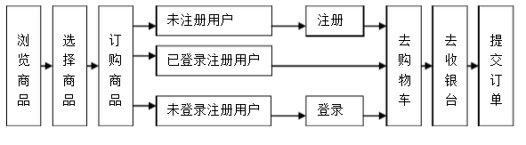

后台购买梦境记录订单数据流程图1-2

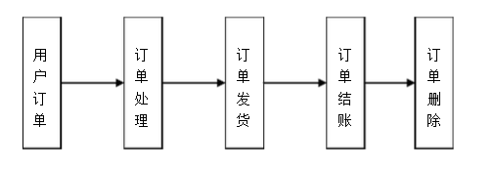

注册功能流程图1-3

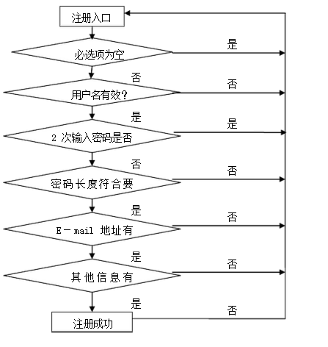

梦境记录商品流程图1-4

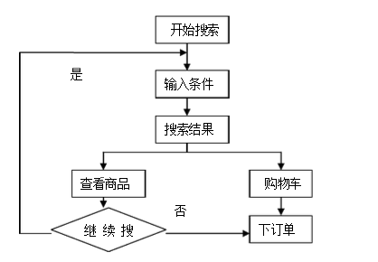

用户登录流程图1-5

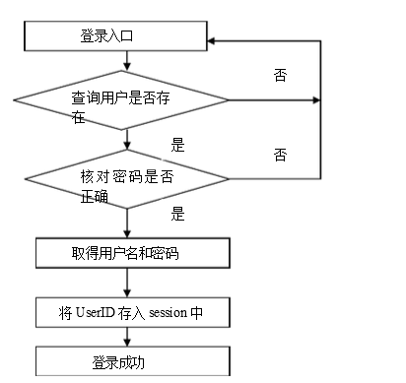

梦境记录商品管理流程图1-6

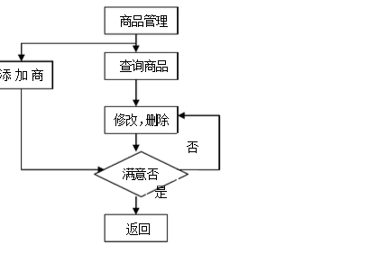

梦境记录商品购物车流程图1-7

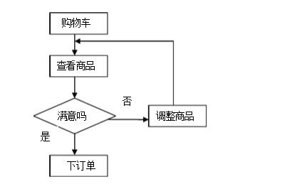

## 5.3与原系统的比较(若有原系统)

没有原系统。

## 5.4影响(或要求)

### 5.4.1设备

由于所建议软件是基于 WINDOWS 操作系统和互联网的，所以需要配备足够符合以上列出

的各种能够访问的基本设备即可。若系统失效后，服务器端需要利用备份的数据库恢复

数据信息，要求要有足够的数据备份空间。

### 5.4.2软件

需要落实是否有符合本报告所列出的正版的软件环境，如果没有则需要购买。

### 5.4.3运行

### 5.4.4开发

开发过程需要用户进行密切的配合，准确阐明需求。

### 5.4.5环境

### 5.4.6经费

除了需要支付开发单位的有关费用外，每年还需要一定的运行维护费用（见经济可行性分

析）。

### 5.5局限性

对于Android端设备，需要满足android4.4及以上的版本，浏览器则需满则以IE为主的IE6以及以上的版本。

# 6经济可行性

## 6.1投资

开发环境：Sublime，myesclipse，android以及PS，MockPLus等等免费软件。

设备：3台PC，价值12000，服务器1年300RMB，域名注册200RM/年，资料打印500元。

|  |  |  |  |  |  |  |  |
| --- | --- | --- | --- | --- | --- | --- | --- |
| **三年成本预测** | | | | | | | |
|  | 工商税务 | 房租水电 | 办公设备 | 人工成本 | 研发费用 | 宣传费用 | 合计 |
| 第一年 | 3000 | 100000 | 30000 | 200000 | 20000 | 300000 | 653000 |
| 第二年 | 5000 | 130000 | 10000 | 300000 | 28000 | 580000 | 1053000 |
| 第三年 | 5000 | 220000 | 10000 | 380000 | 30000 | 680000 | 1325000 |

## 6.2预期的经济效益

梦境的收益主要来自于广告收益，梦境IP交易，流量收入，虚拟币收入和为顾客提供会员、

等级特权等收益。APP前期为期建设期主要在于打响知名度，增加注册用户量，取得市场认

可，建立良好的口碑。公司作为初创型企业前三年都处于亏损状态，但是收益每年以70%-100%左右的增长率不断增长。

### 6.2.1一次性收益

### 6.2.2非一次性收益

广告收益，梦境IP交易，流量收入，虚拟币收入和为顾客提供会员、等级特权等收益。

### 6.2.3不可定量的收益

广告收益，梦境IP交易，流量收入，虚拟币收入和为顾客提供会员、等级特权等收益。

### 6.2.4收益/投资比

5年内的投入产出比：1.39.

### 6.2.5投资回收周期

投资回报周期为：2.69.

## 6.3市场预测

梦境的收益主要来自于广告收益，梦境IP交易，流量收入，虚拟币收入和为顾客提供会员、

等级特权等收益。APP前期为期建设期主要在于打响知名度，增加注册用户量，取得市场认

可，建立良好的口碑。公司作为初创型企业前三年都处于亏损状态，但是收益每年以70%-

100%左右的增长率不断增长。

# 7技术可行性

服务器：处理用户数据，为用户提供一个梦境交流，分享平台，也可以提供咨询服务，提供

给用户一种方便快捷的体验。

数据库：存储用户的基本数据，梦境记录，系统日志的记录。

对于android端：

对于网页端：Web主体框架采用MVC的设计模式，通过视图、控制器、模型的分离

减少了代码的耦合度，由于MVC模式的三个模块相互独立，改变其中一个不会影响其

他两个，所以依据这种设计思想能构造良好的少互扰性的构件。

# 8法律可行性

根据《著作权法》第三条规定梦境交易中的作品受到著作权法的保护。根据著作权法第十条

第六款对于作品发行权的规定，梦境卖方可以向不特定的人行使不特定数量的发行权，也允

许将其著作权通过著作权转让合同进行转让。梦境交易中用户可以通过《著作权法》等保护

维护自身权利。

# 9用户使用可行性

在android手机端以及网页端，用户可直接根据界面进行具体操作，操作简单易行。

# 10其他与项目相关

# 11注解

# 附录

|  |  |  |  |  |  |  |  |
| --- | --- | --- | --- | --- | --- | --- | --- |
| **三年成本预测** | | | | | | | |
|  | 工商税务 | 房租水电 | 办公设备 | 人工成本 | 研发费用 | 宣传费用 | 合计 |
| 第一年 | 3000 | 100000 | 30000 | 200000 | 20000 | 300000 | 653000 |
| 第二年 | 5000 | 130000 | 10000 | 300000 | 28000 | 580000 | 1053000 |
| 第三年 | 5000 | 220000 | 10000 | 380000 | 30000 | 680000 | 1325000 |

|  |  |  |  |  |  |  |  |  |  |
| --- | --- | --- | --- | --- | --- | --- | --- | --- | --- |
| **注册用户预测** | | | | | | | | | |
|  | 线下宣传方式注册用户量 | | 线上宣传方式注册用户量 | | 知名度带来的注册用户量 | | 免费宣传带来的注册量 | | 每年合计 |
| 第一年 | 10000 | | 10000 | | 500 | | 500 | | 21000 |
| 第二年 | 80000 | | 70000 | | 2000 | | 2000 | | 154000 |
| 两年累计 | 90000 | | 80000 | | 2500 | | 2500 | | 175000 |
| 第三年 | 120000 | | 90000 | | 4000 | | 5000 | | 219000 |
| 三年合计 | 210000 | | 170000 | | 6500 | | 7500 | | 394000 |
| **前期收益预测表** | | | | | | | | | | |
| 收益项目 | | 第一年 | | 第二年 | | 第三年 | | 合计 | | |
| 广告收益 | | 无 | | 无 | | 30000 | | 38000 | | |
| 虚拟币收入 | | 10000 | | 20000 | | 40000 | | 60000 | | |
| 增值服务收入 | | 50000 | | 60000 | | 80000 | | 200000 | | |
| IP交易 | | 2000 | | 30000 | | 50000 | | 88000 | | |
| 合计 | | 62000 | | 110000 | | 200000 | | 3860000 | | |
| 收益增长率 | |  | | 77.4% | | 81.9% | | 93% | | |

# 第二部分需求规格说明书

说明：

1.《软件需求规格说明》(SRS)描述对计算机软件配置项CSCI的需求，及确保每个要求得以满足的所使用的方法。涉及该CSCI外部接口的需求可在本SRS中给出：或在本SRS引用的一个或多个《接口需求规格说明》(IRS)中给出。

2.这个SRS，可能还要用IRS加以补充，是CSCI设计与合格性测试的基础。

# 1范围

## 1.1标识

本文档适用于64位Windows 7及以上操作系统，office 2013 家庭版。

## 1.2系统概述

系统开发:当前版本为DreamShop 1.0

系统运行环境：Myeclipse 2014,服务器Tomcat 7.0。

当前运行环境为office 2013家庭版本;包含：梦境可行性分析报告，梦境设计报告，梦境用户手册。

## 1.3文档概述

本使用户和软件开发者双方对该软件的初始规定有一个共同的理解， 使之成为整个开发工作的基础。

# 2引用文件

《软件工程导论——第 5 版》 张海藩编著 清华大学出版社

# 3需求

本章应分以下几条描述CSCI需求，也就是，构成CSCI验收条件的CSCI的特性。CSCI需求是为了满足分配给该CSCI的系统需求所形成的软件需求。给每个需求指定项目唯一标识符以支持测试和可追踪性。并以一种可以定义客观测试的方式来陈述需求。如果每个需求有关的合格性方法(见第4章)和对系统(若适用，子系统)需求的可追踪性(见5.a条)在相应的章中没有提供，则在此进行注解。描述的详细程度遵循以下规则：应包含构成CSCI验收条件的那些CSCI特性，需方愿意推迟到设计时留给开发方说明的那些特性。如果在给定条中没有需求的话，本条应如实陈述。如果某个需求在多条中出现，可以只陈述一次而在其他条直接引用。

## 3.1所需的状态和方式

如果需要CSCI在多种状态和方式下运行，且不同状态和方式具有不同的需求的话，则要标识和定义每一状态和方式，状态和方式的例子包括：空闲、准备就绪、活动、事后分析、培训、降级、紧急情况和后备等。状态和方式的区别是任意的，可以仅用状态描述CSCI,也可以仅用方式、方式中的状态、状态中的方式或其他有效方式描述。如果不需要多个状态和方式，不需人为加以区分，应如实陈述；如果需要多个状态或方式，还应使本规格说明中的每个需求或每组需求与这些状态和方式相关联，关联可在本条或本条引用的附录中用表格或其他的方法表示，也可在需求出现的地方加以注解。

## 3.2需求概述

### 3.2.1目标

a.梦境是集记录、分享、交易于一体的平台。致力于打造个人独特的梦境记录分享空间，提供服务大众的IP交易平台。前期针对对象主要是以大学生为主的青年，中后期目标市场逐渐向中年扩展。

b.本系统的主要功能：首先平台拥有用户的记录分享的梦境；其次，平台内部设有说梦解梦、睡眠监测和梦境美文等资源；梦境IP交易，提供大众发散思维，发表创意的平台。

处理流程图如下：1-8



注：梦境平台用户-分享流程1-8



注：梦境平台用户-录音流程1-9



注：梦境平台用户-涂鸦流程1-10



注：梦境平台用户-投稿流程1-11

### 3.2.2运行环境

本系统在Tomcat 7.0及以上版本服务器均可运行，web端以IE7为代表的浏览器及以上均兼容。App端支持5.0系统以及以上版本。

### 3.2.3用户的特点

平台设立三种人员：

用户：分为普通用户与VIP。

普通用户与VIP均享有在平台记录，分享，以及投稿，IP交易等权利。

VIP:在阅读用户投稿文章时可以免费阅读，平台不收取相应费用，并且对于梦境时间轴记录，享有定时提醒，较长时间保存等特权。

审核人员：对于用户投稿的IP，包括投稿的文章，图片进行审核，判断是否达到条件，然后准许在平台上进行交易。

系统管理员：对平台使用用户进行分享内容的审核，记录梦境的审核，以及对用户的权限修改，删除用户，修改用户基本内容等；对审核人员进行定期的审核内容评改，针对业务要求进行评价然后对审核人员进行权限修改。

### 3.2.4关键点

说明本软件需求规格说明书中的关键点(例如：关键功能、关键算法和所涉及的关键技术等)。

关键功能：

1 主题：本平台以梦境为主题搭建平台，为用户提供即时便捷的分享平台，针对用户需求提醒用户记录梦境，提高用户的满意度。

2记录功能，提供HTML5新技术，canvas技术。多样性，即时性满足用户的多样性记录需求。

3本平台提供IP交易：针对所有平台使用用户均有权利进行IP的投稿，以及达到标准进行公开交易

### 3.2.5约束条件

前期投资预算第一年653000，第二年1053000，第三年1325000。

开发周期：预期为1年，所采用方法包括SSH框架，以及HTML5，后台oracle数据库管理。

## 3.3需求规格

### 3.3.1软件系统总体功能/对象结构

### 3.3.2软件子系统功能/对象结构

对象图：

用户

梦境平台

~~输入数据~~

审核人员

管理部分数据

系统管理人员

管理数据

AAP端总流程图：

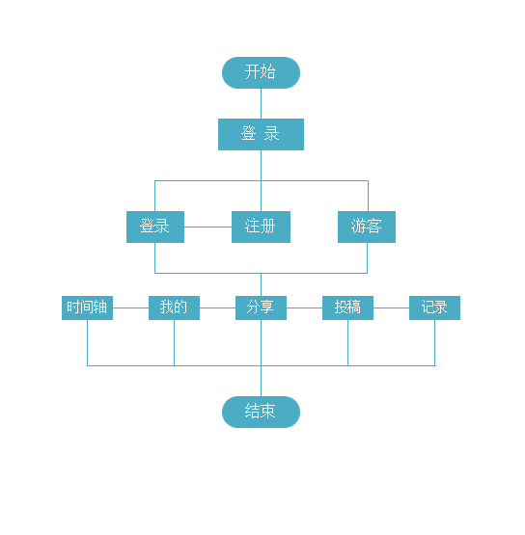

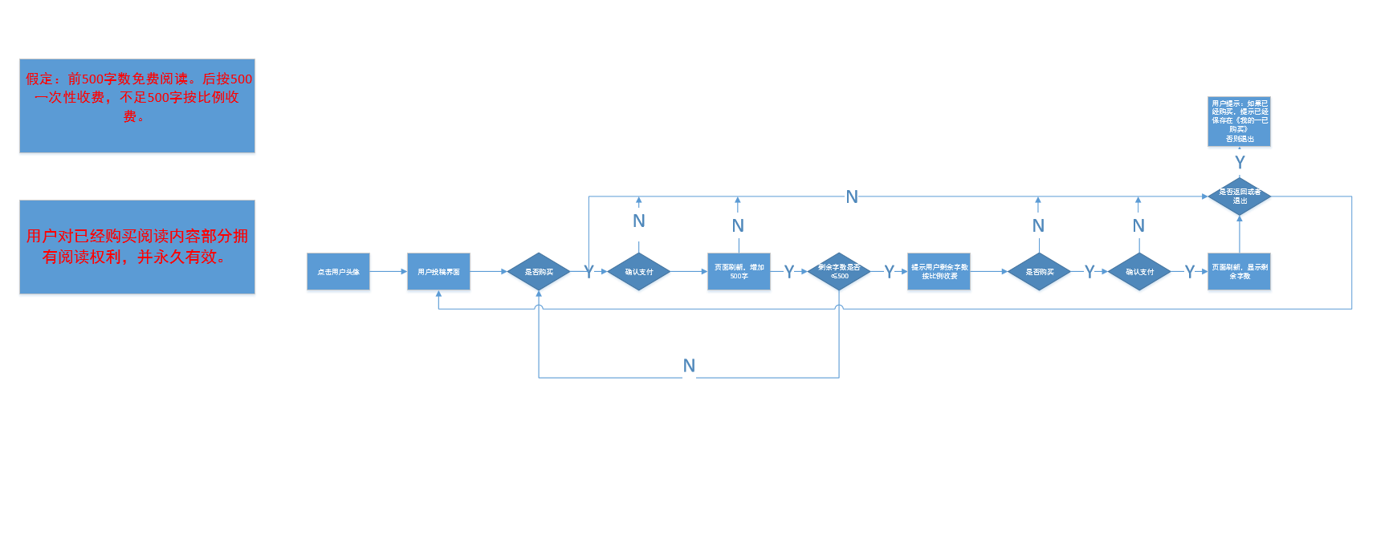

投稿流程图

### C:\Users\孙天松\AppData\Local\Microsoft\Windows\INetCache\Content.Word\QQ截图20161129230048.png3.3.3描述约定

通常使用的约定描述(数学符号、度量单位等)。

## 3.4CSCI能力需求

本条应分条详细描述与CSCI每一能力相关联的需求。“能力”被定义为一组相关的需求。可以用“功能”、“性能”、“主题”、“目标”或其他适合用来表示需求的词来替代“能力”。

3.4.x(CSCI能力)

本条应标识必需的每一个CSCI能力，并详细说明与该能力有关的需求。如果该能力可以更清晰地分解成若干子能力，则应分条对子能力进行说明。该需求应指出所需的CSCI行为，包括适用的参数，如响应时间、吞吐时间、其他时限约束、序列、精度、容量(大小/多少)、优先级别、连续运行需求、和基于运行条件的允许偏差：(若适用)需求还应包括在异常条件、非许可条件或越界条件下所需的行为，错误处理需求和任何为保证在紧急时刻运行的连续性而引人到CSCI中的规定。在确定与CSCI所接收的输入和CSCI所产生的输出有关的需求时，应考虑在本文3.5.x给出要考虑的主题列表。

对于每一类功能或者对于每一个功能，需要具体描写其输入、处理和输出的需求。

a.说明

描述此功能要达到的目标、所采用的方法和技术，还应清楚说明功能意图的由来和背景。

b.输入

包括：

1)详细描述该功能的所有输入数据，如：输入源、数量、度量单位、时间设定和有效输入范围等。

2)指明引用的接口说明或接口控制文件的参考资料。

c.处理

定义对输入数据、中间参数进行处理以获得预期输出结果的全部操作。包括：

1)输入数据的有效性检查。

2)操作的顺序，包括事件的时间设定。

3)异常情况的响应，例如，溢出、通信故障、错误处理等。

4)受操作影响的参数。

5)用于把输入转换成相应输出的方法。

6)输出数据的有效性检查。

d.输出

1)详细说明该功能的所有输出数据，例如，输出目的地、数量、度量单位、时间关系、有效输出范围、非法值的处理、出错信息等。

2)有关接口说明或接口控制文件的参考资料。

## 3.5CSCI外部接口需求

1、用户界面

2、硬件接口  
3、软件接口  
4、通信接口  
2.2.4 通信接口  
**软件平台需要调用的通信接口：** 1. TCP/IP通信协议接口  
 2. GSM/CDMA无线通信协议接口  
 3. SMS短消息通信协议接口  
 4. 联通网关通信协议接口  
 5. 防火墙通信接口  
 6. 路由器通信接口  
 7. 交换机通信接口

### 3.5.1接口标识和接口图

本条应标识所需的CSCI外部接口，也就是CSCI和与它共享数据、向它提供数据或与它交换数据的实体的关系。(若适用)每个接口标识应包括项目唯一标识符，并应用名称、序号、版本和引用文件指明接口的实体(系统、配置项、用户等)。该标识应说明哪些实体具有固定的接口特性(因而要对这些接口实体强加接口需求)，哪些实体正被开发或修改(从而接口需求已施加给它们)。可用一个或多个接口图来描述这些接口。

3.5.x(接口的项目唯一标识符)

本条(从3.5.2开始)应通过项目唯一标识符标识CSCI的外部接口，简单地标识接口实体，根据需要可分条描述为实现该接口而强加于CSCI的需求。该接口所涉及的其他实体的接口特性应以假设或“当[未提到实体]这样做时，CSCI将……”的形式描述，而不描述为其他实体的需求。本条可引用其他文档(如：数据字典、通信协议标准、用户接口标准)代替在此所描述的信息。(若适用)需求应包括下列内容，它们以任何适合于需求的顺序提供，并从接口实体的角度说明这些特性的区别(如对数据元素的大小、频率或其他特性的不同期望)：

a.CSCI必须分配给接口的优先级别；

b.要实现的接口的类型的需求(如：实时数据传送、数据的存储和检索等)；

c.CSCI必须提供、存储、发送、访间、接收的单个数据元素的特性，如：

1)名称/标识符；

a)项目唯一标识符；

b)非技术(自然语言)名称；

c)标准数据元素名称；

d)技术名称(如代码或数据库中的变量或字段名称)；

e)缩写名或同义名；

2)数据类型(字母数字、整数等)；

3)大小和格式(如：字符串的长度和标点符号)；

4)计量单位(如：米、元、纳秒)；

5)范围或可能值的枚举(如：0-99)；

6)准确度(正确程度)和精度(有效数字位数)；

7)优先级别、时序、频率、容量、序列和其他的约束条件，如：数据元素是否可被更新和业务规则是否适用；

8)保密性和私密性的约束；

9)来源(设置/发送实体)和接收者(使用/接收实体)；

d.CSCI必须提供、存储、发送、访问、接收的数据元素集合体(记录、消息、文件、显示和报表等)的特性，如：

1)名称/标识符；

a)项目唯一标识符；

b)非技术(自然语言)名称；

c)技术名称(如代码或数据库的记录或数据结构)；

d)缩写名或同义名；

2)数据元素集合体中的数据元素及其结构(编号、次序、分组)；

3)媒体(如盘)和媒体中数据元素/数据元素集合体的结构；

4)显示和其他输出的视听特性(如：颜色、布局、字体、图标和其他显示元素、蜂鸣器以及亮度等)；

5)数据元素集合体之间的关系。如排序/访问特性；

6)优先级别、时序、频率、容量、序列和其他的约束条件，如：数据元素集合体是否可被修改和业务规则是否适用；

7)保密性和私密性约束；

8)来源(设置/发送实体)和接收者(使用/接收实体)；

e.CSCI必须为接口使用通信方法的特性。如：

1)项目唯一标识符；

2)通信链接/带宽/频率/媒体及其特性；

3)消息格式化；

4)流控制(如：序列编号和缓冲区分配)；

5)数据传送速率，周期性/非周期性，传输间隔；

6)路由、寻址、命名约定；

7)传输服务，包括优先级别和等级；

8)安全性/保密性/私密性方面的考虑，如：加密、用户鉴别、隔离和审核等；

f.CSCI必须为接口使用协议的特性，如：

1)项目唯一标识符；

2)协议的优先级别/层次；

3)分组，包括分段和重组、路由和寻址；

4)合法性检查、错误控制和恢复过程；

5)同步，包括连接的建立、维护和终止；

6)状态、标识、任何其他的报告特征；

g.其他所需的特性，如：接口实体的物理兼容性(尺寸、容限、负荷、电压和接插件兼容性等)。

## 3.6CSCI内部接口需求

## 3.7CSCI内部数据需求

接口概况本次集成业务所涉及的接口如下表所示:

| **序号** | **接口名称** | **数据发送方** | **数据接收方** | **接口提供者** | **接口调用者** |
| --- | --- | --- | --- | --- | --- |
| 1 | Login.action登录 | 浏览器 | 服务器 | 曹冰武 | 孙天松 |
| 2 | queryAticle查询 | 浏览器 | 服务器 | 曹冰武 | 孙天松 |
| 3 | 微信登录接口 | 浏览器 | 服务器 | 微信 | 刘德福 |
| 4 | 支付宝接口 | 浏览器 | 服务器 | 支付宝 | 何茂林 |
|  | Update修改 | 浏览器 | 服务器 | 曹冰武 | 刘德福 |

下面是登录接口调用参数说明：

|  |  |  |  |  |  |  |
| --- | --- | --- | --- | --- | --- | --- |
| 接口地址 | http://localhost:port/GreamShop/action/LoginAction | | | | | |
| 方法名称 | login | | | | | |
| 参数列表 | 参数名称 | 别名 | | 类型 | | 备注 |
| userName | EAS用户名 | | String | | EAS系统一个非异常的账户的用户名 |
| Password | 密码 | | String | | 用户名对应的密码 |
| 相关对象描述 | 不需要任何对象类型的数据 | | | | | |
| 错误列表 | 错误代码 | | 错误概述 | | 详细说明 | |
|  | |  | |  | |
| 概要逻辑说明 | 无 | | | | | |
| 调用者说明 | 无 | | | | | |
| 其他说明 | 无 | | | | | |

## 3.8适应性需求

（1）更正性。由于系统测试不可能揭露系统存在的所有错误，因此在系统投入运行后频繁的实际应用过程中，就有可能暴露出系统内隐藏的错误。诊断和修正系统中遗留的错误，就是纠错性维护。纠错性维护时在系统运行中发生异常或故障时进行的，这种错误往往是遇到了从未用过的输入数据组合或是在与其他部分接口处产生的，因此只是在某些特定的情况下发生。有些系统运行多年以后才暴露出在系统开发中遗留的问题，这是不足为奇的。

（2）适应性维护。适应性维护时为了使系统适应环境的变化而进行的维护工作。一方面计算机科学技术迅速发展，硬件的更新周期越来越短，新的操作系统和原来操作系统的新版本不断推出，外部设备和其他系统部件经常有所增加和修改，这就是必然要求信息系统能够适应新的软硬件环境，以提高系统的性能和运行效率；另一方面，信息系统的使用寿命在延长，超过了最初开发这个系统时应用环境的寿命，即应用对象也在不断发生变化，机构的调整，管理体制的改变、数据与信息需求的变更等都将导致系统不能适应新的应用环境。如代码改变、数据结构变化、数据格式以及输入/ 输出方式的变化、数据存储介质的变化等，都将直接影响系统的正常工作。因此有必要对系统进行调整，使之适应应用对象的变化，满足用户的需求。

（3）完善性维护。在系统的使用过程中，用户往往要求扩充原有系统的功能，增加一些在软件需求规范书中没有规定的功能与性能特征，以及对处理效率和编写程序的改进。例如，有时可将几个小程序合并成一个单一的运行良好的程序，从而提高处理效率；增加数据输出的图形方式；增加联机在线帮助功能；调整用户界面等。尽管这些要求在原来系统开发的需求规格说明书中并没有，但用户要求在原有系统基础上进一步改善和提高；并且随着用户对系统的使用和熟悉，这种要求可能不断提出。为了满足这些要求而进行的系统维护工作就是完善性维护。

（4）预防性维护。系统维护工作不应总是被动地等待用户提出要求后才进行，应进行主动的预防性维护，即选择那些还有较长使用寿命，目前尚能正常运行，但可能将要发生变化或调整的系统进行维护，目的是通过预防性维护为未来的修改与调整奠定更好的基础。例如，将目前能应用的报表功能改成通用报表生成功能，以应付今后报表内容和格式可能的变化，根据对各种维护工作分布情况的统计结果，一般纠错性维护占21%，适应性维护工作占25%，完善性维护达到50%，而预防性维护以及其他类型的维护仅占4%，可见系统维护工作中，一半以上的工作室完善性维护。

## 3.9保密性需求

**系统保密性：**

只有授权的用户才能动用和修改信息系统的信息，

而且必须防

止信息的非法、非授权的泄漏。

**系统完整性：**

也就是说信息必须以其原形被授权的用户所用，

也只有授权的

用户才能修改信息。

## 3.10保密性和私密性需求

(**漏洞检测和安全风险评估：**

识别检测对象的系统资源，

分析这一资源被攻击

的可能指数，了解支撑系统本身的脆弱性，评估所有存在的安全风险

**可用性和抗毁性：**

设备备份机制、容错机制，防止在系统出现单点失败时，

系统的备份机制保证系统的正常运行。

**系统防病毒：**

网络防病毒系统应基于策略集中管理的方式，

使得分布式的企

业级病毒防护不再困难，而且提供病毒定义的实时自动更新功能。

。

## 3.11CSCI环境需求

(若有)本条应指明有关CSCI必须运行的环境的需求。例如，包括用于CSCI运行的计算机硬件和操作系统(其他有关计算机资源方面的需求在下条中描述)。

## 3.12计算机资源需求

### 3.12.1计算机硬件需求

**服务器端**

服务器至少2台，其中有一台用来数据备份

CPU类型至少：Intel 至强 E3

CPU主频至少：3.4GHz

CPU型号至少：Xeon E3-1231 v3

显存容量至少：2GB

### 3.12.2计算机硬件资源利用需求

最CPU数量：1颗

主板芯片组至少：Intel C602

内存类型至少：ECC DDR3

内存大小至少：10GB

显卡芯片至少：NVIDIA GeForce GTX 760

显存容量至少：2GB

### 3.12.3计算机软件需求

•Mysql5.0：数据库管理软件

•Windows 2000/2003/XP：运行环境

•Myeclipse ：开发软件工具

### 3.12.4计算机通信需求

点击事件响应时间小于 1s

加载大量数据需要使用异步

查询事件响应小于 3s

管理端性能需求

数据查询效应小于 5s

报表统计响应小于 10s

并发访问数量支持不大于 100

## 3.13软件质量因素

1.规定的时间

　　软件可靠性只是体现在其运行阶段，所以将“运行时间”作为“规定的时间”的度量。 “运行时间”包括软件系统运行后工作与挂起(开启但空闲)的累计时间。由于软件运行的环境与程序路径选取的随机性，软件的失效为[随机事件](http://wiki.mbalib.com/wiki/%E9%9A%8F%E6%9C%BA%E4%BA%8B%E4%BB%B6)，所以运行时间属于[随机变量](http://wiki.mbalib.com/wiki/%E9%9A%8F%E6%9C%BA%E5%8F%98%E9%87%8F)。

2.规定的环境条件

　　环境条件指软件的运行环境。它涉及软件系统运行时所需的各种支持要素，如支持硬件、操作系统、其它支持软件、输入数据格式和范围以及操作规程等。不同的环境条件下软件的[可靠性](http://wiki.mbalib.com/wiki/%E5%8F%AF%E9%9D%A0%E6%80%A7)是不同的。具体地说，规定的环境条件主要是描述软件系统运行时计算机的配置情况以及对输入数据的要求，并假定其它一切因素都是理想的。有了明确规定的环境条件，还可以有效判断软件失效的责任在用户方还是研制方。

3.规定的功能

　　软件可靠性还与规定的任务和功能有关。由于要完成的任务不同，软件的运行剖面会有所区别，则调用的子模块就不同(即程序路径选择不同)，其[可靠性](http://wiki.mbalib.com/wiki/%E5%8F%AF%E9%9D%A0%E6%80%A7)也就可能不同。所以要准确度量软件系统的可靠性必须首先明确它的任务和功能。

## 3.14设计和实现的约束

(若有)本条应描述约束CSCI设计和实现的那些需求。这些需求可引用适当的标准和规范。

例如需求包括：

a.特殊CSCI体系结构的使用或体系结构方面的需求，例如：需要的数据库和其他软件配置项；标准部件、现有的部件的使用；需方提供的资源(设备、信息、软件)的使用；

b.特殊设计或实现标准的使用；特殊数据标准的使用；特殊编程语言的使用；

c.为支持在技术、风险或任务等方面预期的增长和变更区域，必须提供的灵活性和可扩展性.

## 3.15数据

数据库的数据由管理员导入Excel表产生，客户端浏览器的数据由用户键盘输入

## 3.16操作

说明本系统在常规操作、特殊操作以及初始化操作、恢复操作等方面的要求。

## 3.17故障处理

说明本系统在发生可能的软硬件故障时，对故障处理的要求。包括：

a.说明属于软件系统的问题；

b.给出发生错误时的错误信息；

c.说明发生错误时可能采取的补救措施。

## 3.18算法说明

用于实施系统计算功能的公式和算法的描述。包括：

a.每个主要算法的概况；

b.用于每个主要算法的详细公式。

## 3.19有关人员需求

(若有)本条应描述与使用或支持CSCI的人员有关的需求，包括人员数量、技能等级、责任期、培训需求、其他的信息。如：同时存在的用户数量的需求，内在帮助和培训能力的需求，(若有)还应包括强加于CSCI的人力行为工程需求，这些需求包括对人员在能力与局限性方面的考虑：在正常和极端条件下可预测的人为错误，人为错误造成严重影响的特定区域，例如包括错误消息的颜色和持续时间、关键指示器或关键的物理位置以及听觉信号的使用的需求。

## 3.20有关培训需求

(若有)本条应描述有关培训方面的CSCI需求。包括：在CSCI中包含的培训软件。

## 3.21有关后勤需求

(若有)本条应描述有关后勤方面的CSCI需求，包括：系统维护、软件支持、系统运输方式、供应系统的需求、对现有设施的影响、对现有设备的影响。

## 3.22其他需求

(若有)本条应描述在以上各条中没有涉及到的其他CSCI需求。

## 3.23包装需求

(若有)本条应描述需交付的CSCI在包装、加标签和处理方面的需求(如用确定方式标记和包装8磁道磁带的交付)。(若适用)可引用适当的规范和标准。

## 3.24需求的优先次序和关键程度

(若适用)本条应给出本规格说明中需求的、表明其相对重要程度的优先顺序、关键程度或赋予的权值，如：标识出那些认为对安全性、保密性或私密性起关键作用的需求，以便进行特殊的处理。如果所有需求具有相同的权值，本条应如实陈述。

# 4合格性规定

本章定义一组合格性方法，对于第3章中每个需求，指定所使用的方法，以确保需求得到满足。可以用表格形式表示该信息，也可以在第3章的每个需求中注明要使用的方法。合格性方法包括：

a.演示：运行依赖于可见的功能操作的CSCI或部分CSCI,不需要使用仪器、专用测试设备或进行事后分析；

b.测试：使用仪器或其他专用测试设备运行CSCI或部分CSCI,以便采集数据供事后分析使用；

c.分析：对从其他合格性方法中获得的积累数据进行处理，例如测试结果的归约、解释或推断；

d.审查：对CSCI代码、文档等进行可视化检查；

e.特殊的合格性方法。任何应用到CSCI的特殊合格性方法，如：专用工具、技术、过程、设施、验收限制。

# 5需求可追踪性

本章应包括：

a.从本规格说明中每个CSCI的需求到其所涉及的系统(或子系统)需求的可追踪性。(该可追踪性也可以通过对第3章中的每个需求进行注释的方法加以描述).

注：每一层次的系统细化可能导致对更高层次的需求不能直接进行追踪。例如：建立多个CSCI的系统体系结构设计可能会产生有关CSCI之间接口的需求，而这些接口需求在系统需求中并没有被覆盖，这样的需求可以被追踪到诸如“系统实现”这样的一般需求，或被追踪到导致它们产生的系统设计决策上。

b.从分配到被本规格说明中的CSCI的每个系统(或子系统)需求到涉及它的CSCI需求的可追踪性。分配到CSCI的所有系统(或子系统)需求应加以说明。追踪到IRS中所包含的CSCI需求可引用IRS.

# 6尚未解决的问题

如需要，可说明软件需求中的尚未解决的遗留问题。

# 7注解

《软件工程导论——第 5 版》 张海藩编著 清华大学出版社

# 附录

附录可用来提供那些为便于文档维护而单独出版的信息(例如图表、分类数据)。为便于处理，附录可单独装订成册。附录应按字母顺序(A，B等)编排。

# 第三部分 软件设计说明书

# 1引言

## 1.1标识

该部分基于需求分析文档，进一步详细设计，依照高内聚低耦合，对各功能模块分层。

## 1.2系统概述

**系统体系结构：**基于BS结构进行开发

## 1.3文档概述

按照需求分析文档中的规格要求，使用条形码扫描器进书、借书、还书，使得信息传递准确、流畅。同时，系统最大限度地实现易安装，易维护性，易操作性，运行稳定，安全可靠。

## 1.4基线

基线是软件文档或源码(或其它产出物)的一个稳定版本,它是进一步开发的基础.所以,当基线形成后,项目负责SCM的人需要通知相关人员基线已经形成,并且哪儿可以找到这基线了的版本.这个过程可被认为内部的发布.至于对外的正式发布,更是应当从基线了的版本中发布.

参与项目的开发人员将基线所代表的各版本的目录和文件填入他们的工作区。随着工作的进展，基线将合并自从上次建立基线以来开发人员已经交付的工作。变更一旦并入基线，开发人员就采用新的基线，以与项目中的变更保持同步。调整基线将把集成工作区中的文件并入开发工作区。

建立基线的三大原因是：重现性、可追踪性和报告。

# 2引用文件

《软件工程导论——第5版》 张海藩编著 清华大学出版社

《软件工程工程与实践》 贾铁军编著 清华大学出版社

# 3 CSCI级设计决策

本章应根据需要分条给出CSCI级设计决策，即CSCI行为的设计决策(忽略其内部实现，从用户的角度看，它如何满足用户的需求)和其他影响组成该CSCI的软件配置项的选择与设计的决策。

如果所有这些决策在CSCI需求中均是明确的，或者要推迟到CSCI的软件配置项设计时指出，本章应如实陈述。为响应指定为关键性的需求(如安全性、保密性、私密性需求)而作出的设计决策，应在单独的条中加以描述。如果设计决策依赖于系统状态或方式，则应指出这种依赖性。应给出或引用理解这些设计所需的设计约定。CSCI级设计决策的例子如下：

a.关于CSCI应接受的输入和产生的输出的设计决策，包括与其他系统、HWCI, CSCI和用户的接口(本文的4.5.x标识了本说明要考虑的主题)。如果该信息的部分或全部已在接口设计说明(IDD)中给出，此处可引用。

b.有关响应每个输入或条件的CSCI行为的设计决策，包括该CSCI要执行的动作、响应时间及其他性能特性、被模式化的物理系统的说明、所选择的方程式/算法/规则和对不允许的输入或条件的处理。

c.有关数据库/数据文件如何呈现给用户的设计决策(本文的4.5.x标识了本说明要考虑的主题)。如果该信息的部分或全部已在数据库(顶层)设计说明(DBDD)中给出，此处可引用。

d.为满足安全性、保密性、私密性需求而选择的方法。

e.对应需求所做的其他CSCI级设计决策，例如为提供所需的灵活性、可用性和可维护性所选择的方法。

# 4 CSCI体系结构设计

## 4.1体系结构

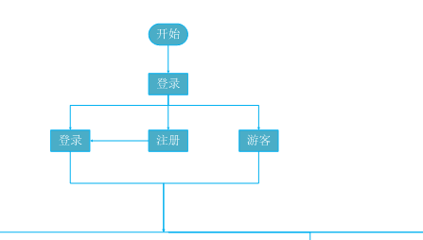

**注：登录注册结构图，没有登录的为游客3-1**

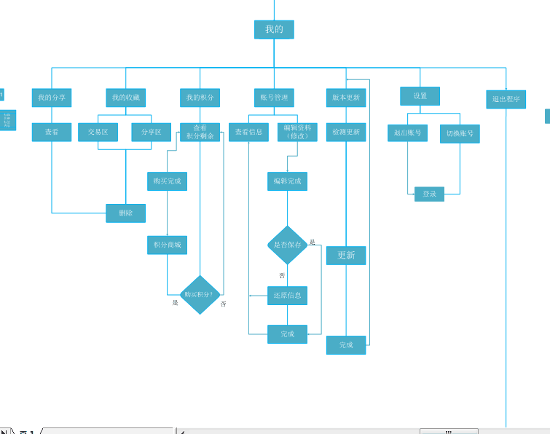

**注：我的结构图，只有注册成功登录成功的用户才有3-2**

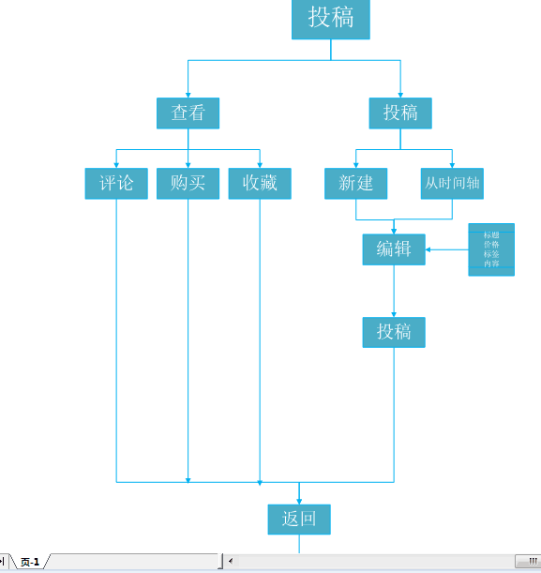

**注：投稿的结构图，只有注册成功的用户才有3-3**

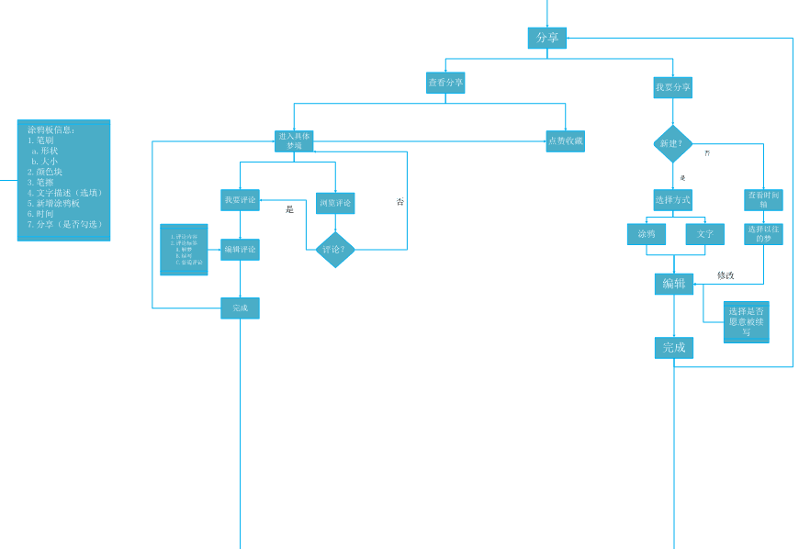

**分享的结构图，只有注册成功的用户才有3-4**

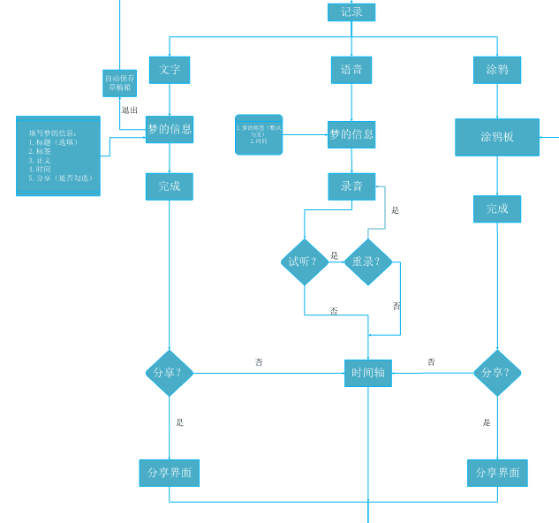

**记录的结构图，只有注册成功的用户才有3-5**

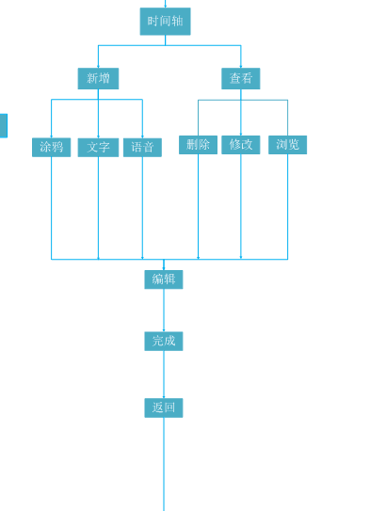

**时间轴结构图，只有注册成功的用户才有3-6**

### 4.1.1程序(模块)划分

#### 4.1.1.1 DB 类

该类为整个应用程序提供统一的数据库连接字符串。

|  |  |
| --- | --- |
| **定义** | **数据类型** |
| getConnection | 字符串 |
| **描述** | |
| 访问数据库，以返回一个数据库连接conn。 | |

#### 4.1.1.2 User类

该类表示一个用户

成员变量

|  |  |  |
| --- | --- | --- |
| **定义** | **数据类型** | **描述** |
| account | 字符串 | 用户账号 |
| password | 字符串 | 密码 |
| userNumber | 整型 | 用户编号 |
| age | 整型 | 年龄 |
| sex | 整型 | 性别 |
| registTime | 日期 | 注册时间 |
| interest | 字符串 | 兴趣 |
| image | 字符串 | 图片存储位置 |
| personalityLabel | 字符串 | 个性标签 |
| integral | 整型 | 积分 |
| membershipGrade | 整型 | 会员等级 |

成员函数

|  |  |  |
| --- | --- | --- |
| **getUserinfo** | | |
| 该函数从数据库中获取用户基本信息，并将这些信息保存在类的字段中。 | | |
| **返回值** | | |
| DBResult.Success 或 DBResult.Failed，表示操作成功与否 | | |
| **参数** | **数据类型** | **描述** |
| account | 字符串 | 用户账号 |
| Password | 字符串 | 用户密码 |
| List | 集合对象 | 存取用户信息 |
| User | 对象 | 返回用户对象 |

|  |  |  |
| --- | --- | --- |
| **insertUser(account,password,...)** | | |
| 插入用户注册数据 | | |
| **返回值** | | |
| DBResult.Success 或 DBResult.Failed，表示操作成功与否 | | |
| **参数** | **数据类型** | **描述** |
| account | 字符串 | 用户账号 |
| Password | 字符串 | 用户密码 |

#### 4.1.1.3 登录login.jsp

**该**页面对应着功能说明书的登入页

|  |  |  |
| --- | --- | --- |
| **控件** | **属性** | **设定值** |
| 登录 | Button | Login.action |
| 登录名 | text | account |
| 密码 | password | password |
| 出错提示 | String | msg |

#### 4.1.1.3导航栏

Header.jsp:该页未涉及到事件的控件定义

### 4.1.2程序(模块)层次结构关系

采用javaweb开发的三层架构

Web层

Service层

Dao层

## 4.2全局数据结构说明

### 4.2.1常量

系统默认常量：

|  |  |  |
| --- | --- | --- |
| **常量** | **值** | **类型** |
| SUCCESS | success | 字符串 |
| ERROR | error | 字符串 |
| INPUT | input | 字符串 |

### 4.2.2变量

|  |  |  |
| --- | --- | --- |
| **变量** | **值** | **类型** |
| user | user | Object |
| userLIst | userLIst | Arraylist |
| num | num | int |

### 4.2.3数据结构

#### 4.2.3.1、功能问题

使用自定义异常来描述问题。

UserException来描述关于用户的操作问题。

ProductException来描述关于商品操作问题。

OrderException来描述关于订单操作问题。

#### 4.2.3.2、权限问题

对于普通用户(游客)，不可以操作购物车，订单。

对于会员(注册用户),不可以添加商品，下载销售榜单

##### 4.2.3.3、前台数据结构

用户注册数据结构

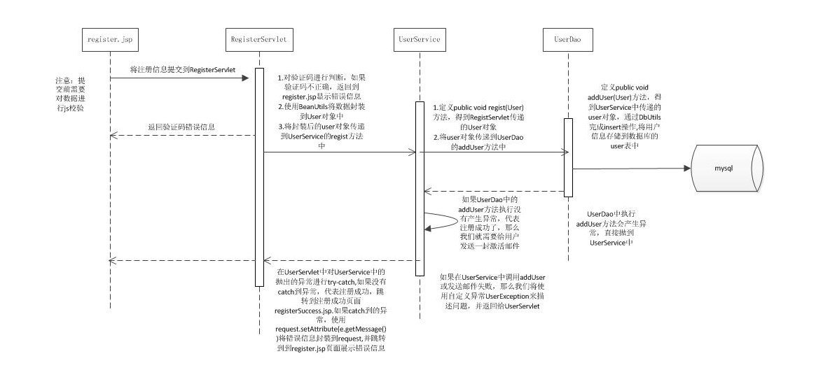

用户激活数据结构

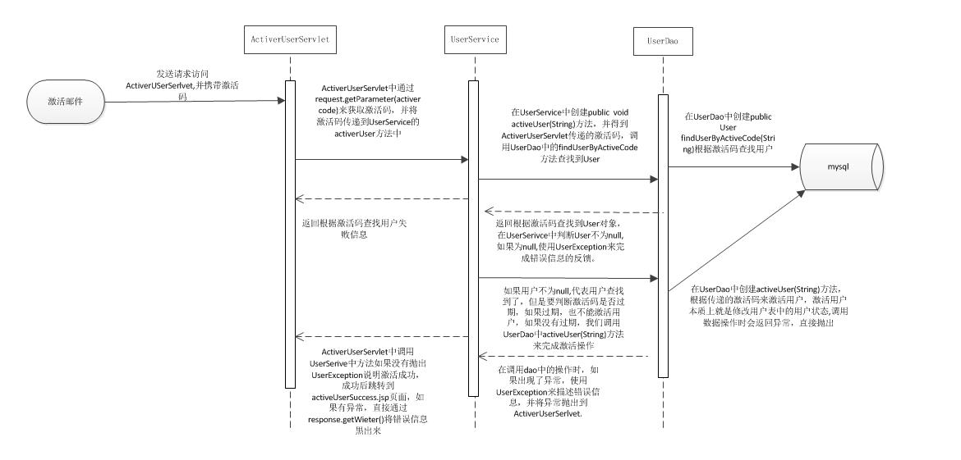

用户登录数据结构

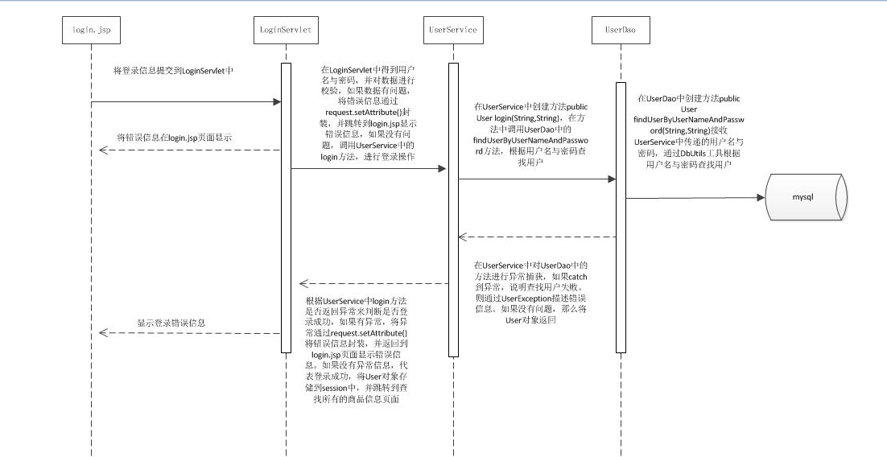

用户信息修改数据结构

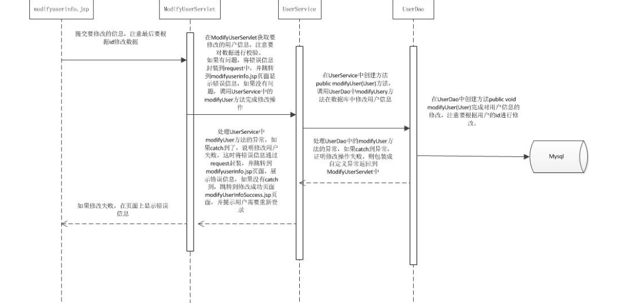

## 4.3 CSCI部件

本系统服务器端部件要求如下：

1台服务器：PIII1.2G双CPU，SCSI双硬盘镜像，1G以上内存。

本系统客户端硬件部件要求如下：

客户机为普通支持浏览器的PC机；

## 4.4执行概念

**注册流程**

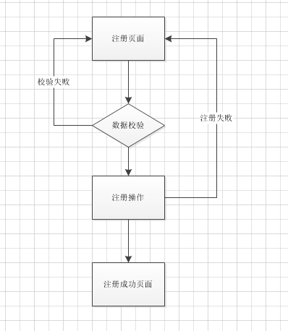

**登录流程**

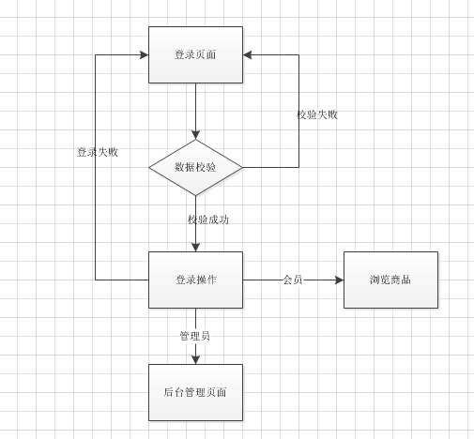

**用户信息修改流程**

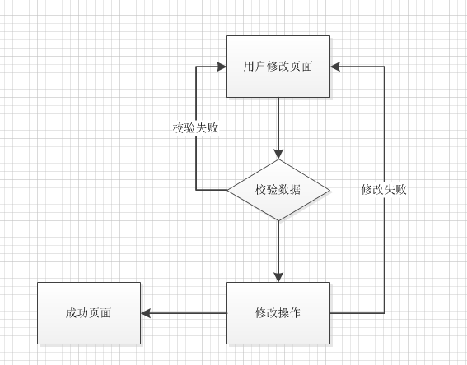

## 4.5接口设计

接口概况本次集成业务所涉及的接口如下表所示:

| **序号** | **接口名称** | **数据发送方** | **数据接收方** | **接口提供者** | **接口调用者** |
| --- | --- | --- | --- | --- | --- |
| 1 | Login.action登录 | 浏览器 | 服务器 | 曹冰武 | 孙天松 |
| 2 | queryAticle查询 | 浏览器 | 服务器 | 曹冰武 | 孙天松 |
| 3 | 微信登录接口 | 浏览器 | 服务器 | 微信 | 刘德福 |
| 4 | 支付宝接口 | 浏览器 | 服务器 | 支付宝 | 何茂林 |
|  | Update修改 | 浏览器 | 服务器 | 曹冰武 | 刘德福 |

下面是登录接口调用参数说明：

|  |  |  |  |  |  |  |
| --- | --- | --- | --- | --- | --- | --- |
| 接口地址 | http://localhost:port/GreamShop/action/LoginAction | | | | | |
| 方法名称 | login | | | | | |
| 参数列表 | 参数名称 | 别名 | | 类型 | | 备注 |
| userName | EAS用户名 | | String | | EAS系统一个非异常的账户的用户名 |
| Password | 密码 | | String | | 用户名对应的密码 |
| 相关对象描述 | 不需要任何对象类型的数据 | | | | | |
| 错误列表 | 错误代码 | | 错误概述 | | 详细说明 | |
|  | |  | |  | |
| 概要逻辑说明 | 无 | | | | | |
| 调用者说明 | 无 | | | | | |
| 其他说明 | 无 | | | | | |

### 4.5.1接口标识与接口图

**用户登录，注册，购买梦境记录接口流程图**

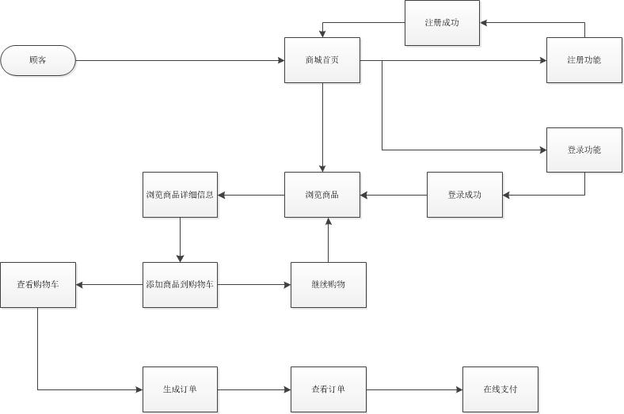

# 5 CSCI详细设计

## 5.1 数据库E-R图设计

**1.用户实体集**

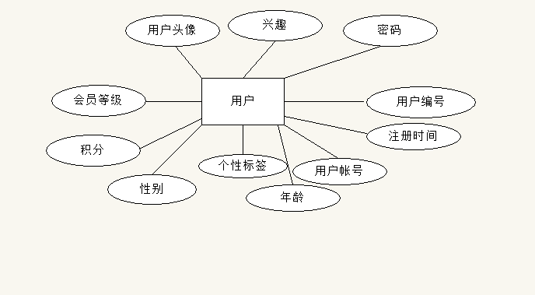

2.稿子实体集

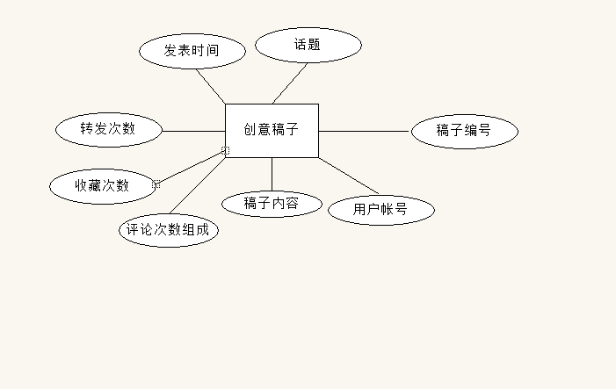

3.记录实体集

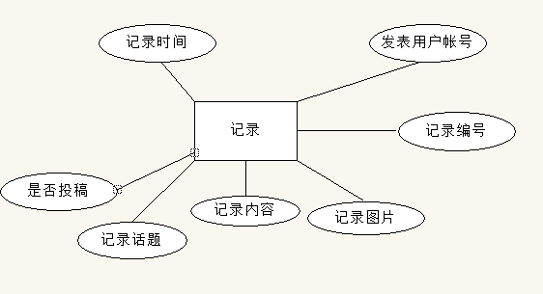

4.关注组实体集

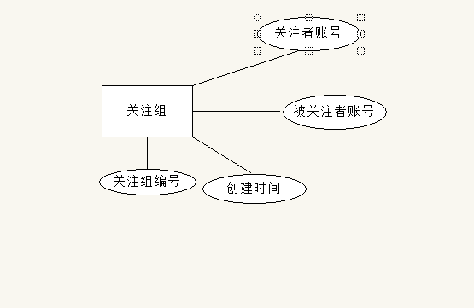

5.订单联系集

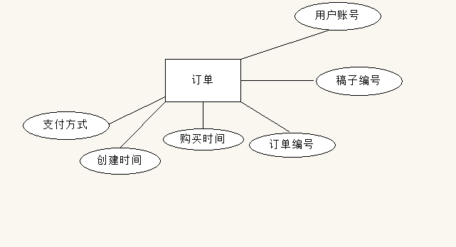

5.E-R图

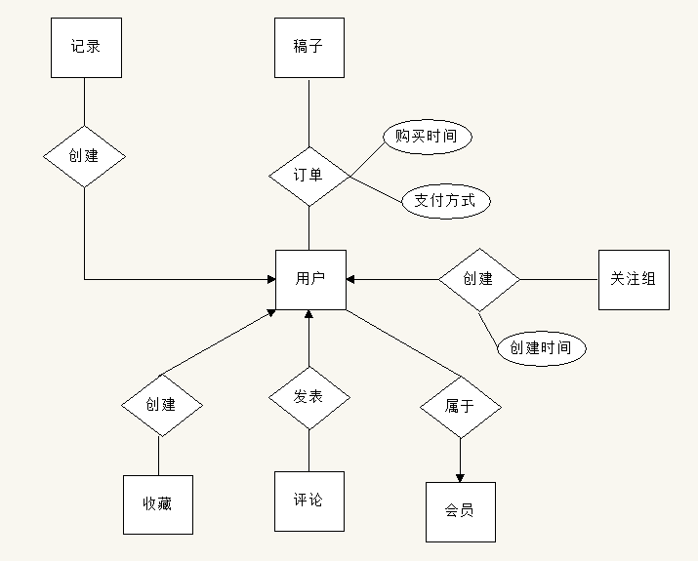

## 5.2 数据库数据需求描述

对系统中的各种事物（对象）以及联系的属性进行描述，可能是基本对象，也可能是业务表格/单据（很多会涉及到多个基本对象之间的联系）。

* 1. 梦境创意稿子：稿子包含稿子编号，用户帐号，话题，发表时间，转发次数，收藏次数，评论次数组成，稿子内容。
  2. 梦境记录：（只有注册的用户才能发表梦境记录，可以投稿自己的记录）用户帐号，记录编号，记录话题，记录内容，是否投稿。
  3. 评论：由创意稿子编号，评论编号，评论者帐号，用户帐号，评论时间，评论内容组成。
  4. 用户：用户由用户帐号，妮称，用户头像，邮箱，性别，密码，兴趣，注册时间组成，积分，会员等级。
  5. 关注组：关注者帐号，被关注者帐号。

## 5.3 数据库表和数据字典

1. 用户表：

|  |  |  |
| --- | --- | --- |
| 数据项名 | 数据类型 | 数据项含义说明 |
| 用户账号 | varchar(20) | 由数字和字母构成，唯一识用户的字段，主键 |
| 用户妮称 | varchar(20) | 用户在微博中显示的妮称，即用户名。 |
| 年龄 | tinyint，范围0到255 | 年龄一个字节 |
| 用户头像 | varchar(100) | 保存图像地址到数据库中，可以为null |
| 兴趣 | varchar(30) | 用户的兴趣爱好 |
| 密码 | varchar(30) |  |
| 性别 | char(1) | 男，女，保密，默认为保密 |
| 个性标签 | varchar(100) | 用户个性 |
| 注册时间 | datetime | 用户注册时间 |

1. 关注组表：

|  |  |  |
| --- | --- | --- |
| 数据项名 | 取值范围 | 数据项含义说明 |
| 关注组编号 | varchar(20) | 用户对所关注人可组成组 |
| 被关注者编号 | varchar(20) | 同用户编号 |
| 创建时间 | date | 创建关注组时间 |
| 关注组名称 | varchar(20) | 创建的关注组名称 |

1. 稿子表：

|  |  |  |
| --- | --- | --- |
| 数据项名 | 数据类型 | 数据项含义说明 |
| 用户账号 | varchar(20) | 由数字和字母构成，唯一识用户的字段 |
| 稿子编号 | varchar(20) | 由数字和字母构成，唯一识用户的字段 |
| 话题 | tinyint，范围0到255 | 年龄一个字节 |
| 发表时间 | varchar(100) | 保存图像地址到数据库中，可以为null |
| 稿子内容 | text | 用户的兴趣爱好 |
| 收藏次数 | int |  |
| 转发次数 | int | 男，女，保密，默认为保密 |
| 评论次数 | int | 评论次数 |
| 用户账号 | varchar(20) | 由数字和字母构成，唯一识用户的字段 |

1. 记录表：

|  |  |  |
| --- | --- | --- |
| 数据项名 | 数据类型 | 数据项含义说明 |
| 用户账号 | varchar(20) | 由数字和字母构成，主键 |
| 记录编号 | varchar(20) | 由数字和字母构成，主键 |
| 话题 | varchar(20) | 记录的话题 |
| 记录内容 | varchar(3000) | 记录的内容 |
| 是否投稿 | tinyint | 0代表没有投稿，1代表投了 |
| 记录图片 | varchar(100) | 保存图片地址到数据库 |

## 5.4 详细设计概述

为了实现高内聚，低耦合，本系统采用了基于Struts体系结构的设计，即采用MVC的三层设计模式，采用面向对象的JAVA语言以及JSP的脚本语言。所以，基本采用面向对象的设计方法。在整个的开发过程中，尽可能采用复用的原则，例如采用标签库，统一数据库的基本操作，统一结果显示等。

本文档的详细设计主要是按照Struts的MVC的三个层次分别描述视图层、控制层和模型层模块的伪代码。为下一步的编码提供基础。

## 5.5 详细设计各模块

### 5.5.1登录管理模块

登录管理模块负责用户的登录。系统框架可以分成三层结构，即视图层、控制层和模型层，具体如表C-2所示。

表C-2：登录管理的三层模块

|  |  |  |
| --- | --- | --- |
| 视图层 | 控制层 | 模型层 |
| login.jsp ：登录模块  home.jsp ：管理员登录  share.jsp:学生登录 | LoginAction：处理登录请求 | DB.java:底层访问数据库，获取连接。  User.java:使用用户  UserDao.java:负责对数据库中用户表的增删查改 |

#### 5.5.11 MVC结构

  根据上述的功能介绍，视图页面设计如表C-3所示。 表C-3：登录管理模块页面设计

界面

表C-3：登录管理模块页面设计

|  |  |  |
| --- | --- | --- |
| 界面 | jsp | 功能描述 |
| 登录 | login.jsp | 用户登录 |
| 头部，复用页面 | head.jsp | 头部页面，导航栏 |
| 尾部，复用页面 | foot.jsp | 尾部页面，开发单位和版权声明 |

根据界面流的设计可以确定各个界面的访问入口，以及界面之间切换关系，时序图如图C-4所示。

图C-4：登录管理的时序图

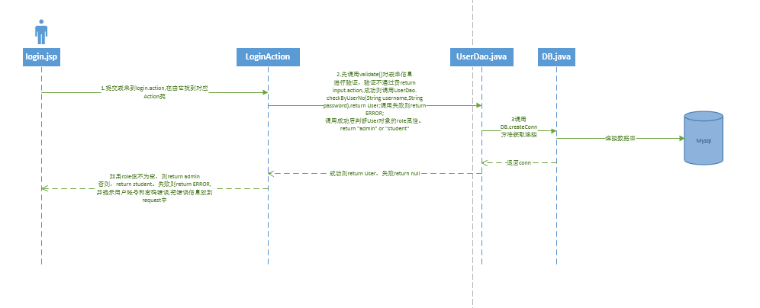

### 5.5.2投稿管理模块

投稿管理模块负责对图书的增删查改。系统框架可以分成三层结构，即视图层、控制层和模型层，具体如表C-2所示。

表C-5：投稿管理的三层模块

|  |  |  |
| --- | --- | --- |
| 视图层 | 控制层 | 模型层 |
| home.jsp ：投稿管理页面  left.jsp ：增删查改4个按钮  articleInfo.jsp:对应图书信息页面 | AricleAction：处理投稿信息请求 | DB.java:底层访问数据库，获取连接。  Article.java:稿子  ArticleDao.java:负责对数据库中Article表的增删查改 |

#### 7.3.1 MVC结构

  根据上述的功能介绍，视图页面设计如表C-6所示。 表C-6：投稿管理模块页面设计

界面

表C-6：图书管理模块页面设计

|  |  |  |
| --- | --- | --- |
| 界面 | jsp | 功能描述 |
| 图书管理页面 | home.jsp | 图书管理 |
| 增删查改操作按钮 | left.jsp | 增删查改 |
| 投稿信息页面 | articleInfo.jsp | 显示投稿信息或提交表单 |

根据界面流的设计可以确定各个界面的访问入口，以及界面之间切换关系，页面流程如图C-7所示。

图C-7：投稿管理增加稿子的时序图

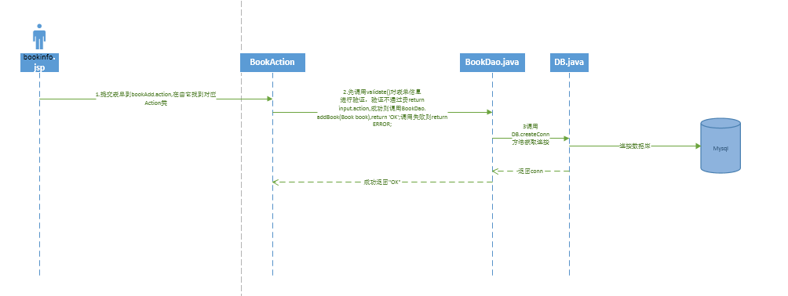

图C-8：投稿管理查询投稿的时序图

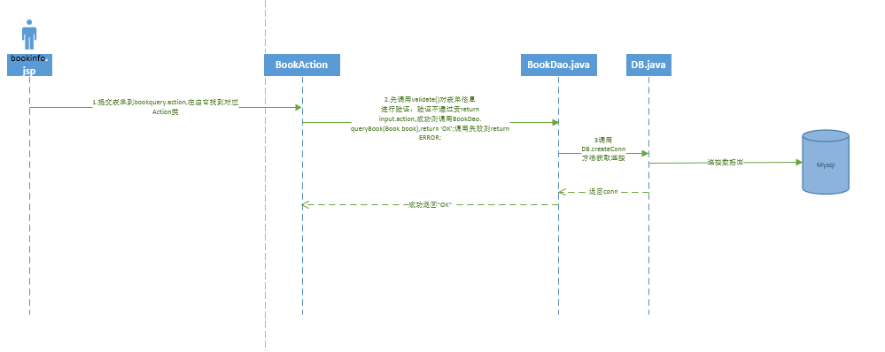

### 5.5.3用户信息管理模块

用户管理模块负责对用户信息的增删查改。系统框架可以分成三层结构，即视图层、控制层和模型层，具体如表C-2所示。

表C-5：用户管理的三层模块

|  |  |  |
| --- | --- | --- |
| 视图层 | 控制层 | 模型层 |
| readermanage.jsp ：用户管理页面  readerselect.jsp ：增删查改4个按钮  readerinfo.jsp:对应用户信息页面 | ReaderAction：处理用户信息请求 | DB.java:底层访问数据库，获取连接。  Reader.java: 用户  Reader Dao.java:负责对数据库中Reader表的增删查改 |

#### 7.4.1 MVC结构

  根据上述的功能介绍，视图页面设计如表C-6所示。 表C-6：登录管理模块页面设计

界面

表C-6：用户管理模块页面设计

|  |  |  |
| --- | --- | --- |
| 界面 | jsp | 功能描述 |
| 用户管理页面 | readermanage.jsp | 用户管理 |
| 增删查改操作按钮 | readerselect.jsp | 增删查改 |
| 用户信息页面 | readerinfo.jsp | 显示用户信息或提交表单 |

根据界面流的设计可以确定各个界面的访问入口，以及界面之间切换关系，页面流程如图C-7所示。

图C-7：用户管理增加用户的时序图

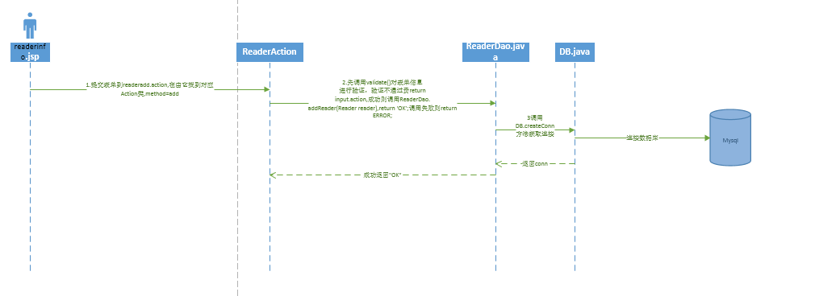

图C-10：用户管理删除用户的时序图

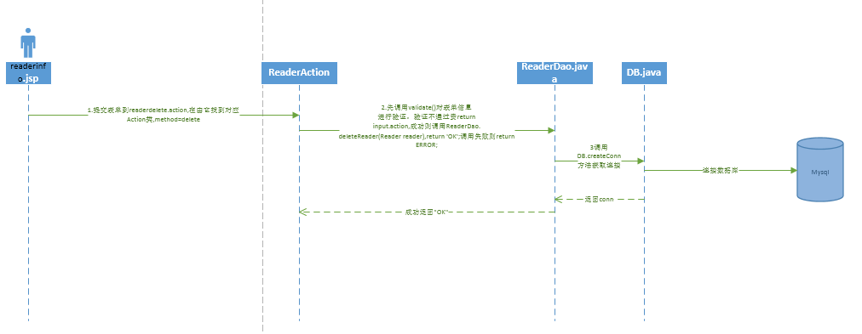

### 5.5.4命名规则

所有页面统一使用utf-8字符编码，并且数据库也是使用utf-8字符编码。

#### 7.8.1 视图页面命名

1.视图命名：对象+执行的操作（增删查改），并且全是英文，或者直接以操作英文命名。第一个字母小写。如bookmanage.jsp,lend.jsp,bookquery.jsp。

#### 7.8.2 包命

1.项目名：DreamShop

2.放置Action类的包名：cn.edu.cdu.ftsoft.action

3.工具类的包名：cn.edu.cdu.ftsoft.util

4.Dao类的包名：cn.edu.cdu.ftsoft.dao

5.放置拦截器类的包名：cn.edu.cdu.ftsoft.interceptor

6.放置模型对象的包名：cn.edu.cdu.ftsoft.model

#### 7.8.3 Dao命名

1.Dao的命名：对应数据库的每个表名（首位字母大写）+Dao，如ReaderDao.java,BookDao.java

2.Dao中方法命名：对数据库的操作（增删查改，和统计rank）+对象名（集合对象在后加List，如bookList），全英文表示

3.参数命名：尽可能的与数据库每个表的属性名相互对应，如果不能对应，则改为属性名+c。

# 6需求的可追踪性

无

# 7注解

无

# 附录

无

# 第四部分 软件测试报告

说明：

1.《软件测试报告》(STR)是对计算机软件配置项CSCl,软件系统或子系统，或与软件相关项目执行合格性测试的记录。

2.通过STR，需方能够评估所执行的合格性测试及其测试结果

# 1引言

## 1.1标识

此软件适用的系统是大部分Windows系统，软件的完整标识是**梦境。**

## 1.2系统概述

1. 2.1 **适用系统和用途**

开发的这个软件适用的系统是大部分Windows系统。它的用途是帮助人们记录梦里些

人们想要记住的事情，方便人们回忆；

此软件包括了3种记录方式，分别是文字记录、语音记录、涂鸦记录。

1.2.2 **性质**

此软件的性质分为两类，一类是休闲的软件，这是软件前期的性质；一类是商业化性 质，

这是软件的后期性质。这款软件十分侧重用户体验度，也就是用户用这个软件会感到很

值得。

**1.2.3开发、运行、维护历史**

此软件的开发历史只有9个月的时间，但是经过了几个历程，

概要设计

需求分析

可行性分析

详细设计

具体开发

此软件的运行与维护历史：

|  |  |  |
| --- | --- | --- |
| 运行时间 | 运行地点 | 运行结果以及处理 |
| 2016年9月12日 | 工作室 | 效果良好 |
| 2016年9月15日 | 咖啡厅 | 效果良好 |
| 2016年10月1日 | 实验室 | 效果良好 |

1.2.4**此项目的相关单位：**

投资方：星星记录； 需方：星星记录； 用户：广大群众； 开发方：梦境小组；

支持机构：成都大学；

1.2.5**相关文档**

《可行性分析报告》

《需求规格说明书》

《软件设计说明书》

《软件用户手册》

### 1.3文档概述

本文档主要分为了7个小块来写，分别是引言、引用文件、测试结果概述、详细的测试结果、

测试记录、评价、测试活动总结、注解。而这7个小块的核心是测试。通过这7个小块可以了解到此软件是怎么进行软件测试的，以及更加的明白此软件的性能以及可行性。

# 2引用文件

《可行性分析报告》

《需求规格说明书》

《软件设计说明书》

《软件用户手册》

# 3测试结果概述

本章分为以下几条提供测试结果的概述。

## 3.1对被测软件的总体评估

### 3.1.1功能性

系统正确实现了通过数据字典管理基础数据的功能，实现了数据内容的多语言功能，实现了中英文界面。实现了基础数据管理，文章管理，文章作者基础信息管理，渠道管理，代理管理，用户管理的查询，添加，修改，删除的功能，系统还实现了将权限控制细化到菜单按钮的功能。

系统在实现用户管理下的权限管理功能时，存在重大的缺陷，权限控制不严密，权限设计有遗漏。

### 3.1.2易用性

现有系统实现了如下易用性：

* 查询，添加，删除，修改操作相关提示信息的一致性，可理解性
* 输入限制的正确性
* 输入限制提示信息的正确性，可理解性，一致性

现有系统存在如下易用性缺陷：

* 界面排版不美观
* 输入，输出字段的可理解性差
* 输入缺少解释性说明
* 中英文对应的正确性
* 中英文混排

### 3.1.3可靠性

现有系统的可靠性控制不够严密，很多控制是通过页面控制实现的，如果页面控制失效，可以向数据库插入数据，引发错误。

现有系统的容错性不高，如果系统出现错误，返回错误类型为找不到页面错误，无法回复到出错前的状态

### 3.1.4兼容性

现有系统支持window下的IE浏览器和傲游浏览器，支持linux系统下的IE浏览器和火狐浏览器。

现有系统未进行其他兼容性测试

### 3.1.5安全性

现有系统控制了以下安全性问题：

* 把某一个登录后的页面保存下来，不能单独对其进行操作不进行登录
* 直接输入某一页面的Url能否打开页面并进行操作不应该允许。

现有系统未控制以下安全性问题：

* 用户名和密码应对大小写敏感
* 登陆错误次数限制

## 3.2测试环境的影响

在不同的浏览器中，此软件的运行效果都有一定的差异，比如火狐和IE，用相同字

体会产生不一样的效果，字体大小的显示不一致。

## 3.2改进建议

无.

# 4 详细的测试结果

## 4.1部分测试页面

|  |  |  |
| --- | --- | --- |
| 测试条件 | 测试结果 | 对应页面截图 |
| 登录页面，输入空值或直接提交，没有输入登录账号和密码 | 显示账号或密码不能为空 | 4-1 |
| 后台管理页面，点击删除按钮 | 删除成功，数据库中数据成功删除 | 4-2 |
| 后台管理页面，点击添加按钮，跳转到添加页面 | 跳转成功 | 4-3 |
| 后台管理页面，添加页面中点击确认按钮 | 添加成功，在数据库可以找到该记录 | 4-4 |
| 后台管理页面，点击全选多选框 | 成功，列表多选框全部被选中 | 4-5 |
| 后台管理页面，点击编辑按钮，跳转到编辑页面 | 成功，跳转 | 4-6 |
| 后台管理页面，编辑页面中点击确认按钮 | 成功，编辑成功，数据成功保存到数据库 | 4-7 |
| 后台管理页面，点击批量删除按钮 | 删除成功，数据更新到数据库 | 4-8 |
| …… | …… | …… |

4-1登录失败页面

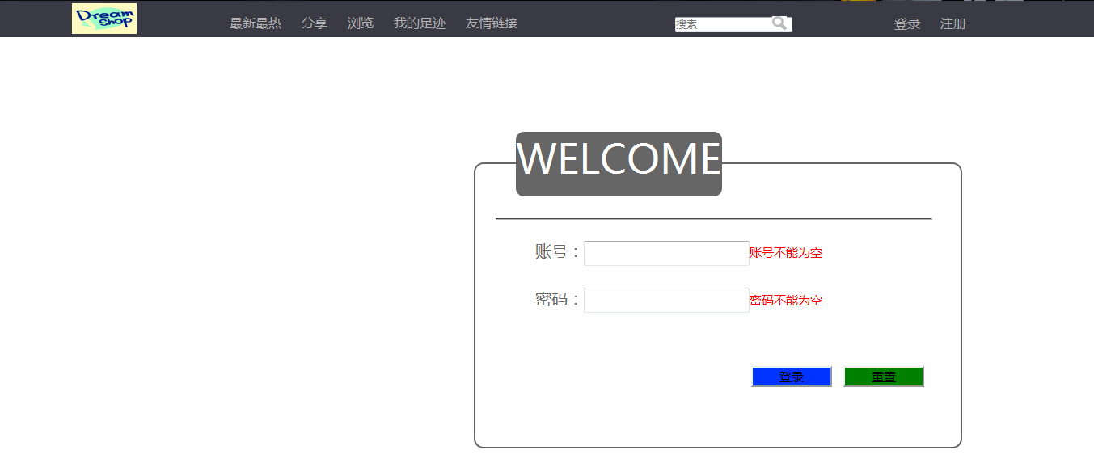

4-2后台管理页面，删除成功

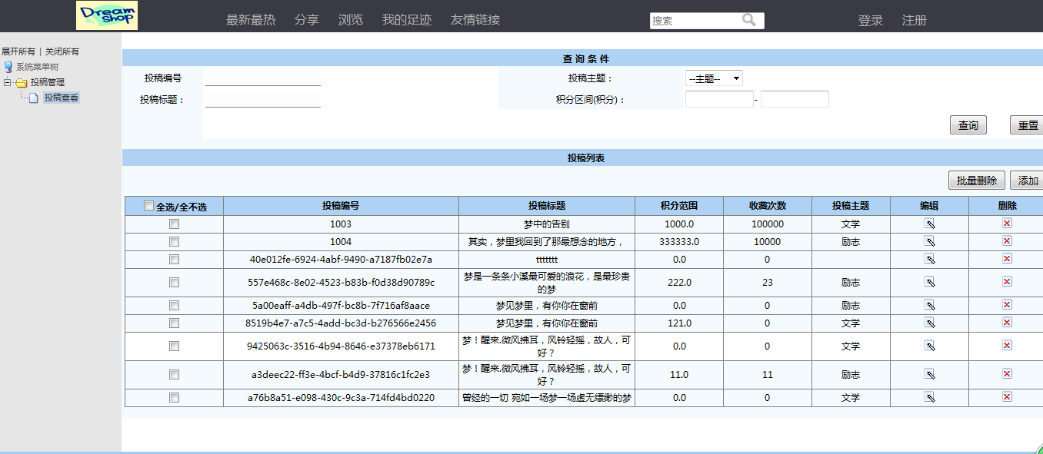

4-3成功跳转到添加梦境稿子页面

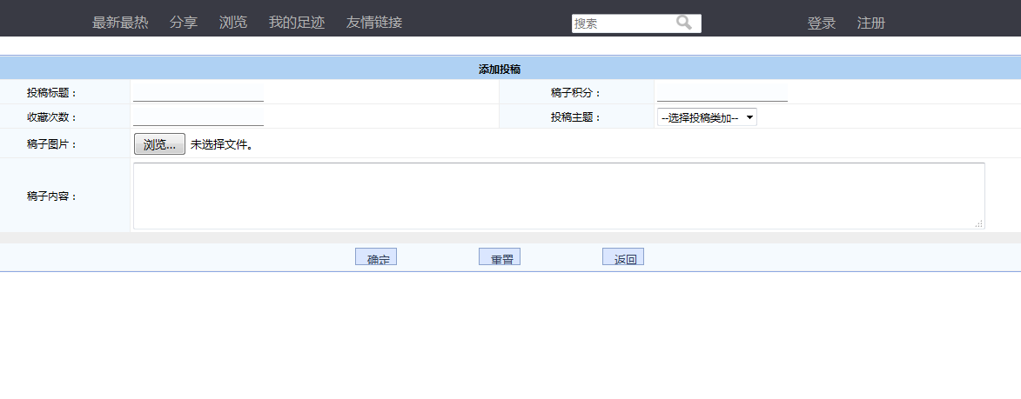

4-5全选成功页面

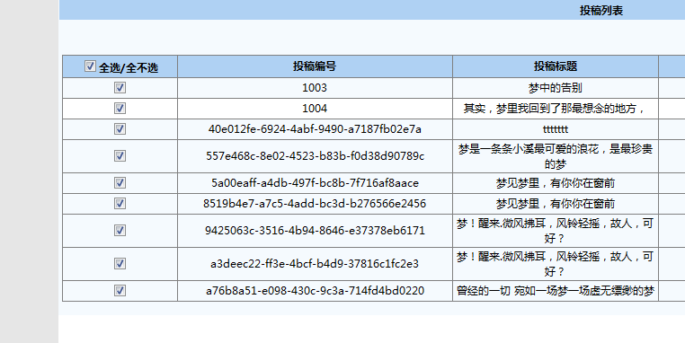

4-6编辑梦境记录稿子页面

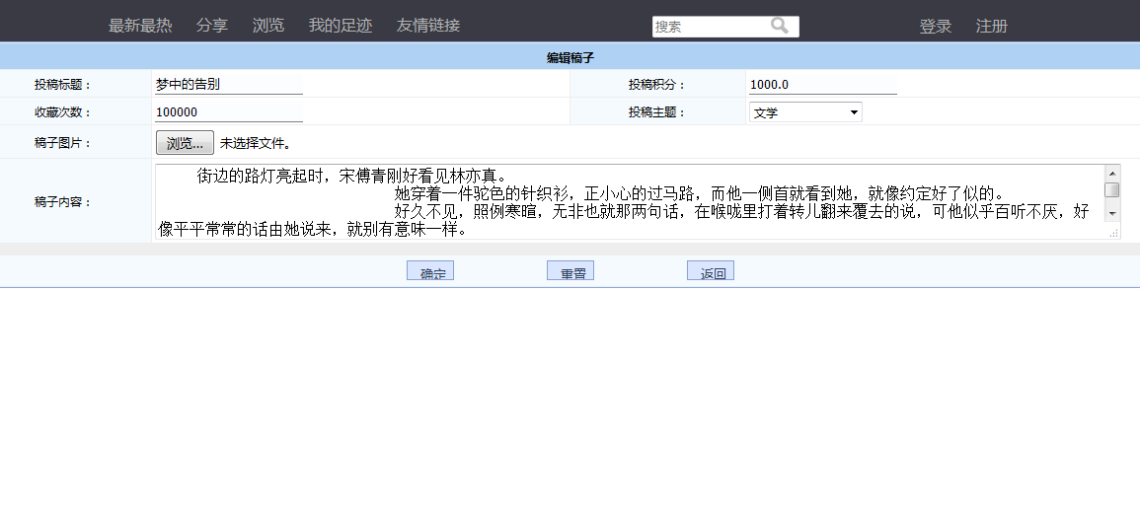

4.7登录成功跳转到首页页面

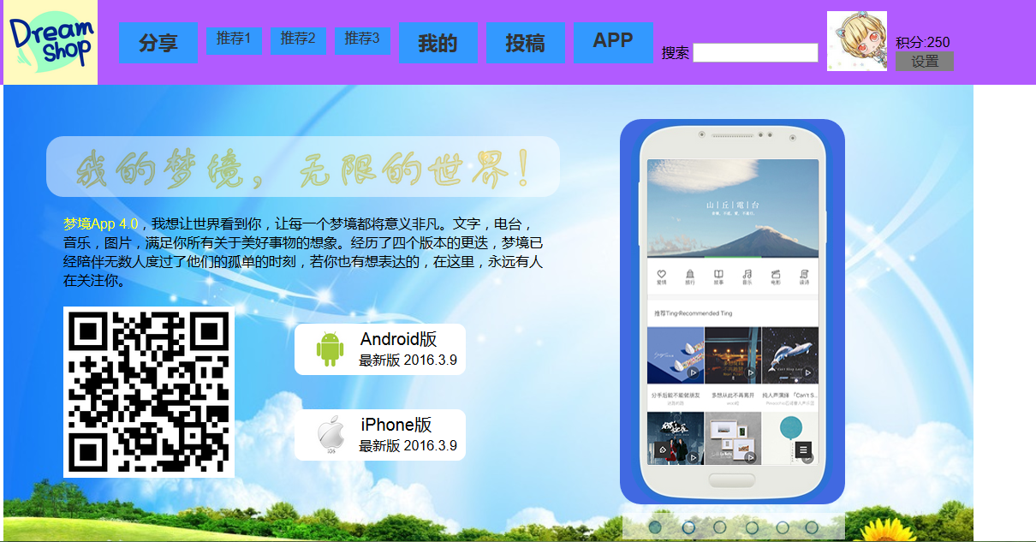

4.8时间轴页面

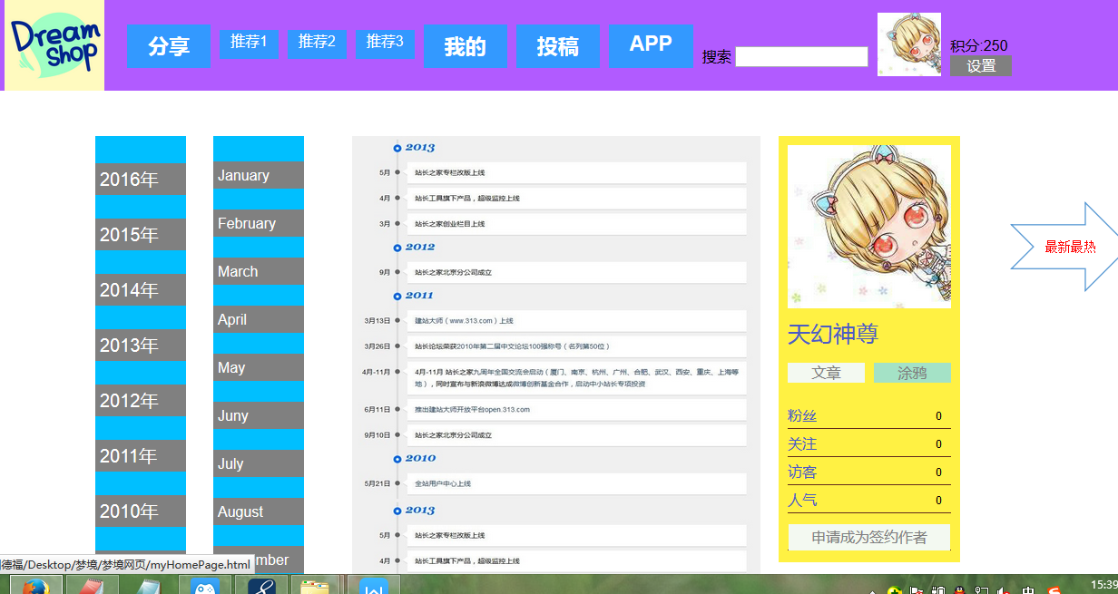

4.1.3社区页面

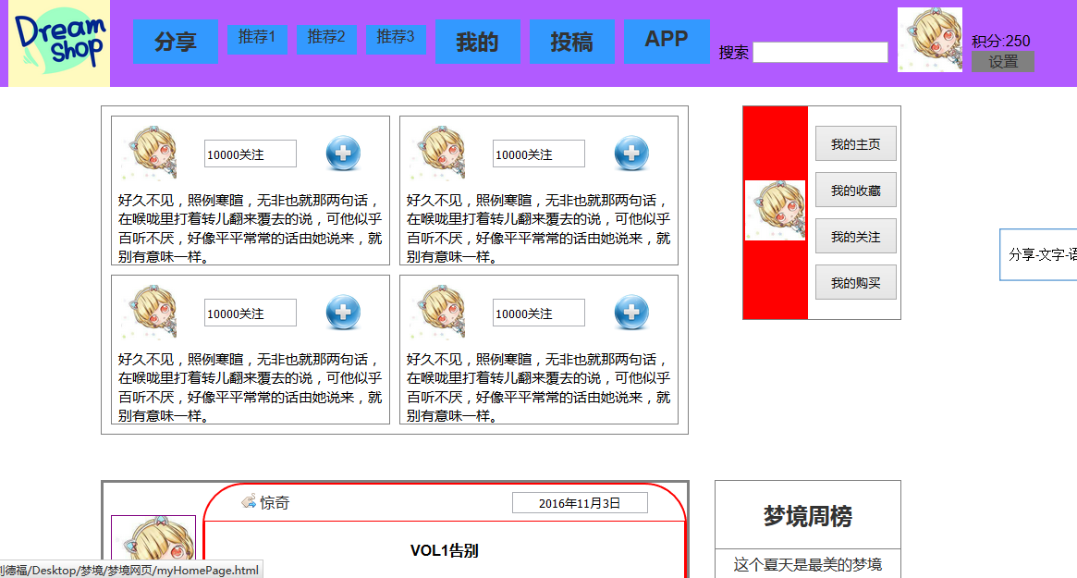

4.1.4推荐页面

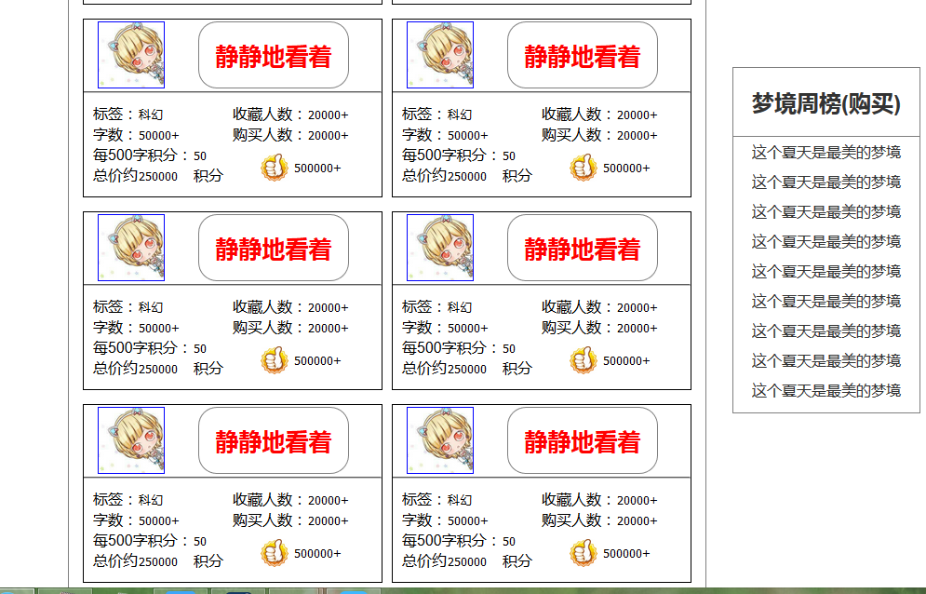

## 4.2 Bug趋势图

此次黑盒测试总共发布11个版本，B1—B5为计划内迭代开发版本（针对项目计划的基线标识），B6-B11为进行的回归测试版本，bug版本趋势图如下图所示：

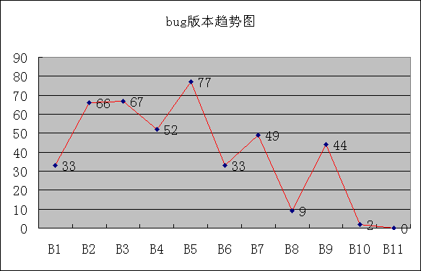

**第一阶段，增量确认测试。**

时间从2016年7月2日到2016年8月3日。从Bug趋势图中可以看出，每个版本的bug数基本维持在60个左右。

B1：从图中看到B1共有33个BUG，因为B1版本有一个功能模块在B2版本才开始测试，B1测试模块相对较少，所以B1版本bug相对较少。

B2：由于B1中的一个功能模块增加到Build 2中进行测试，这一版本除了对B1中的BUG进行验证同时对B1进行了回归测试，所以B2中的bug数相对B1出现了明显的增长趋势，

B3：B3版本因为有B2版本的bug验收测试，以及B1,B2的回归测试，共发现67个bug，和B2基本保持一致。

B4：B4版本bug数有一个下降的趋势，是因为B4版本推迟发布，新增加了测试人员参与测试，对系统不够熟悉，以及测试时间紧张，部分测试用例没有执行，测试覆盖度不够，所以发现bug数呈下降趋势。

B5：B5版本bug数又有一个增加的趋势，主要是由于开发功能模块多，该版本需求定义不明确。

**第二阶段，BUG验证和功能回归确认测试。**

时间从2016年8月4日到2016年8月14日。B6和 B7进行了回归测试，B8没有进行回归测试，只验证了B1－B7的bug。

B6 ：进行第一轮回归测试，发现的bug数为33个，遗留一个问题，为数据字典种类默认值问题

B7 ：进行第二轮回归测试，第一次回归测试没有涉及到权限控制菜单按钮的测试，在本次回归测试的时候，重点进行了这个方面的测试，又发现了大量的权限相关的bug。

B8 ：B8没有进行全面的回归测试，只验证了B1－B7未通过验证的bug，所以该版本的bug数明显比较少。

B9 ：B9版本进行了全面的回归测试，同时重点测试了权限控制，所以发先的bug数又呈现上升的趋势。测试发现44个bug，严重级别的bug为14个，严重级别的bug集中在权限控制上，功能性严重bug没有发现，说明权限控制依旧不稳定，但是系统功能已经稳定。

B10：B10版本验证了B9版本发现得bug，没有进行全面的回归测试。B10版本在验证bug的时候，重现打开Bug6个，新增bug2个，重新打开bug有5个为严重级别bug，是关于权限控制的bug，而新发现的bug，1个为严重级别的bug，也是属于权限控制的。说明，权限控制还存在着问题，需要修改权限管理bug，重新发布版本后进行全面的回归测试。B10版本新发现的bug详细分析见遗留bug分析。

B11：B11中验证了B1—B10未验证的bug，重点测试了权限控制，同时进行了查询，添加，删除，修改的功能测试，测试过程中未发现bug。

## 4.3 Bug严重程度

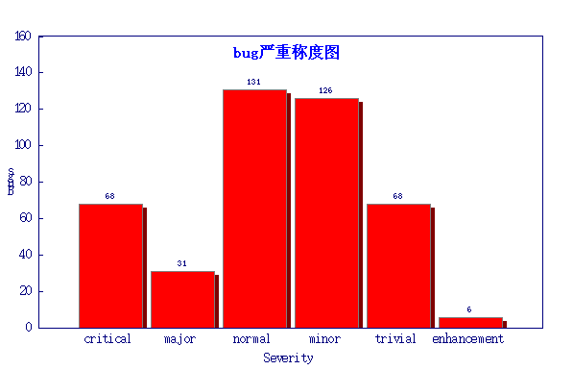

测试发现的bug主要集中在normal和minor阶段，属于一般性的缺陷，但是测试的时候，出现了68个严重级别的bug，出现严重级别的bug主要表现在以下几个方面

* 系统主要功能没有实现
* 添加数据代码重复后，出现的找不到页面的错误
* 多语言处理，未考虑非语种代码的情况
* 数据库设计未考虑系统管理员角色，导致用系统管理员进行操作的时候出现找不到页面错误
* 权限控制异常

严重级别bug按版本分布如下：

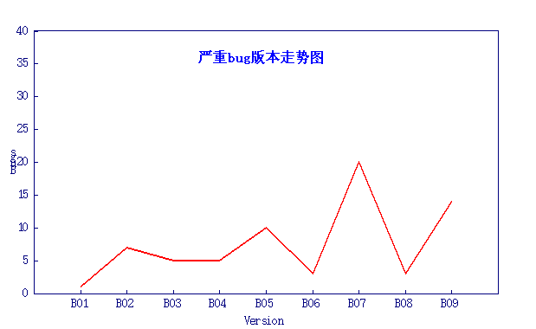

由严重bug版本分布图可以看出，严重级别的bug版本趋势和bug版本趋势基本是一致的，但是，在B7和B9版本中年，严重级别的bug明显增多，主要原因是B7和B9版本测试了权限控制按钮功能，权限问题出现的严重级别的bug比较多。

权限bug主要表现：

* 具有相应按钮操作的权限，页面无相应按钮，无法执行该功能
* 无相应按钮操作权限，页面有相应按钮，点击按钮能出现权限异常错误
* 有相应按钮操作权限，有相应按钮，执行该功能出现权限异常错误

## 4.4 Bug引入阶段

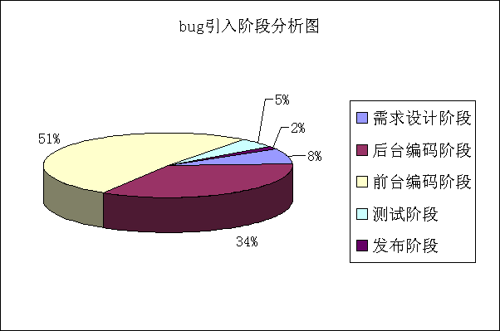

由上图可以看出，主要为前台编码和页面设计方面的bug，占到了全部bug的2/3。

## 4.5 Bug引入原因

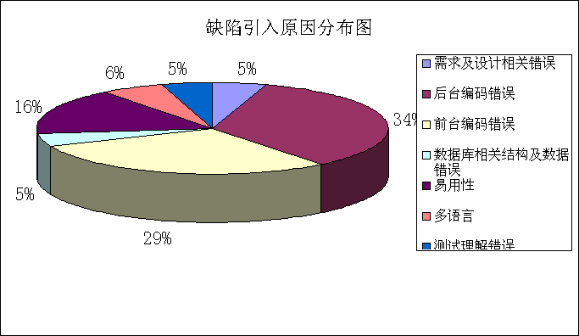

由上图可以看出，主要为前台编码和易用性方面的bug，占到了全部bug的2/3。

## 4.6 Bug状态分布

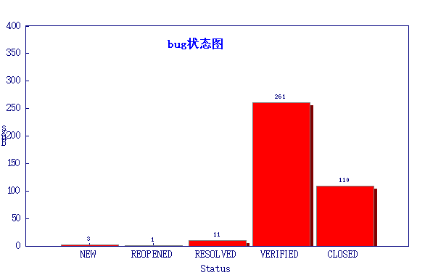

由bug状态图可以看出，未解决的bug有4个，主要是B8中新提交的bug，是关于用户管理的bug，因为用户权限管理需要重新设计所以，该部分的bug暂时没有解决。

# 5测试记录

梦境后台管理系统测试从2016年9月2日开始到2016年11月10日结束，共持续68天，测试功能点174个，执行2385个测试用例，平均每个功能点执行测试用例13.7个，测试共发现427个bug，其中严重级别的bug68个，无效bug44个，平均每个测试功能点2.2个bug。

梦境总共发布11个测试版本，其中B1—B5为计划内迭代开发版本（针对项目计划的基线标识），B6－B8为回归测试版本。计划内测试版本，B1—B4测试进度依照项目计划时间准时完成测试并提交报告，其中B4版本推迟一天发布版本，测试通过增加一个人日，准时完成测试。B5版本推迟发布2天，测试增加2个人日，准时完成测试。

B6－B11为计划外回归测试版本，测试增加5个工作人日的资源，准时完成测试。

|  |  |  |  |  |  |  |
| --- | --- | --- | --- | --- | --- | --- |
| 版本/时间 | 计划开始时间 | 实际开始时间 | 计划完成时间 | 实际完成时间 | 加班 | 增加资源 |
| B1 | 2016.9.2 | 2016.9.2 | 2016.9.5 | 2016.9.5 | 否 | 否 |
| B2 | 2016.9.16 | 2016.9.16 | 2016.9.19 | 2016.9.19 | 否 | 否 |
| B3 | 2016.9.23 | 2016.9.23 | 2016.9.25 | 2016.9.24 | 否 | 2个人日 |
| B4 | 2016.9.28 | 2016.9.29 | 2016.10.1 | 2016.10.1 | 1个人1天1个人2天 | 2个人日 |
| B5 | 2016.10.2 | 2016.10.2 | 2016.10.6 | 2016.10.3 | 否 | 2个人日 |
| B6 |  | 2016.10.4 |  | 2016.10.4 | 2个人1天 | 2个人日 |
| B7 |  | 2016.10.5 |  | 2016.10.5 | 1个人1天 | 1个人日 |
| B8 |  |  |  |  |  |  |
| B9 | 2016.10.9 | 2016.10.9 | 2016.10.10 | 2016.10.10 | 否 | 2个人日 |
| B10 |  |  |  |  |  |  |
| 合计 |  |  |  |  | 1个人6天 | 11个人日 |

# 6评价

**6.1能力。**

它的功能性、可靠性、兼容性、易用性以及它的安全性是十分好的。当然

也有其他的性能不是很好，比如它的框架不能做出大的改动等等。

**6.2缺陷和限制。**

6.2.1 **缺陷描述：**数据字典种类修改，默认值设置后，在调用该数据字典种类的数据字

典，默认值无显示

**缺陷影响：**数据字典种类的默认值设置后，不能显示设置的默认值，相当于数据

字典种类默认值设置功能未实现

**推迟原因：**该功能暂时不好实现，需要和和系统的默认语种一起处理。

6.2.2 **缺陷描述：**担保政策管理页面，“Edposit Due”缺少解释行输入描述信息

**缺陷影响：**缺少解释性输入描述信息，用户不理解应该输入什么内容

**推迟原因：**需求没有描述，需要解释性说明文字由项目经理整理后，在升级版本

中添加

6.2.3 **缺陷描述：**多媒体添加，文件上传功能未实现

**缺陷影响：**文件上传功能未实现

**推迟原因：**该功能暂时不好完成，在下个版本中完成

6.2.4 **缺陷描述：**参照点添加权限和修改权限单独控制出现权限异常错误

**缺陷影响：**用户执行添加，修改时，出现权限异常，无法完成任务

**推迟原因：**B9版本发现该权限，B10版本未通过验证，目前该模块开发人员调休，

无法修改bug，

6.2.5 **缺陷描述：**梦境的资源渠道绑定关系权限控制出现权限异常错误

**缺陷影响：a>**权限控制易用性不好，会引起用户误操作;

**b>**权限控制错误

**推迟原因：**B9版本发现该权限，B10版本未通过验证。该模块后台无insert权限,

只有Update权限，与其他模块不同，需要重新设置权限控制方式。

6.2.6**缺陷描述：**梦境rate绑定关系权限控制出现权限异常错误

**缺陷影响：a>**权限控制易用性不好，会引起用户误操作;

**b>**权限控制错误

**推迟原因：**B9版本发现该权限，B10版本未通过验证。该模块后台无insert权限,

只有Update权限，与其他模块不同，需要重新设置权限控制方式。

6.2.7 **缺陷描述：**新建业务管理员权限用户，进入打包促销页面出现权限异常错误

**缺陷影响：**除系统管理员外，其他用户无法进行打包促销操作

**推迟原因：**B10版本发现该bug，目前该模块开发人员调休，无法修改bug。

# 7测试活动总结

# 7.1资源消耗

|  |  |
| --- | --- |
| 测试时间 | 2007年7月2日至2007年8月6日共35天 |
| 测试人力 | 1人×7天＋1人×35天＝42人天 |
| 硬件资源 | 服务器：PC 2台  客户端：PC 2台 |

**7.2活动总结**

本次测试完全依照现有的功能模块和单据进行功能和性能测试，功能测试覆盖率100%，性能测试场景具有操作代表性。根据测试结果可以得出：在当前的服务器软硬件、网络环境下软件系统功能符合验收标准，性能测试结果达到性能指标也符合验收标准。

# 8注解

无.

# 附录

无.

# 第五部分 软件用户手册

说明：

1.《软件用户手册》(SUM)描述手工操作该软件的用户应如何安装和使用一个计算机软件配置项(CSCI) ,一组CSCI,一个软件系统或子系统。它还包括软件操作的一些特别的方面，诸如，关于特定岗位或任务的指令等。

2.SUM是为由用户操作的软件而开发的，具有要求联机用户输入或解释输出显示的用户界面。如果该软件是被嵌人在一个硬件一软件系统中，由于已经有了系统的用户手册或操作规程，所以可能不需要单独的SUM.

## 1.1标识

本文档适用于64位Windows 7及以上操作系统，office 2013 家庭版。

## 1.2系统概述

系统开发:当前版本为DreamShop 1.0

系统运行环境：Myeclipse 2014,服务器Tomcat 7.0。

当前运行环境为office 2013家庭版本;包含：梦境可行性分析报告

梦境设计报告

梦境用户手册

## 1.3文档概述

本使用户和软件开发者双方对该软件的初始规定有一个共同的理解， 使之成为整个开发工作的基础。

# 2引用文件

《软件工程导论——第 5 版》 张海藩编著 清华大学出版社。

# 3软件综述

## 3.1软件应用

平台最大的优势在于其专门性，专注于梦境专门提供精细服务——记录分享梦境。记录方式不仅包括普通的文字和图片，还有更加快捷方便的语音和更具趣味性的涂鸦。同时为用户提供梦境解读、梦境心理资讯等服务。通过梦境标签等的设置，让用户能自由快速的选择自己感兴趣的梦境。用户聚集，思想交汇，故事众创，营造创意空间。

无熟社交，完全尊重和保护用户的隐私。人都希望拥有自己的空间，但是熟人圈子有时候太透明。每个人都有自己的隐私，但是他们又需要陌生的对象来听到他们的声音。梦境平台构建的是一个基于共同兴趣爱好和对梦境探索的平台，在梦境空间更多的是陌生用户的自我倾诉和共同话题的讨论。在一个没有束缚和压力的空间，能带给用户更加惬意的体验，有助于用户的留存。

经济利益，创意产业作为当今新经济时代经济增长的引擎之一,对经济的拉动作用毋庸置疑。微观上来看，梦境这一独特的创意出发点，企业和相关合作商能获取较大的经济利益。宏观上来看，可以带动就业、提高社会资金的运转、增加资金的时间价值、有利于社会资源的合理配置。简言之，是我国发展高新产业实现产业升级的缩影。

社会利益，有助于营造创新创业的氛围，培养人才的创新思维。梦境可以加大对长期以来没有得到很好利用的资源——梦的利用。通过对平台的梦境资源进行研究分析和价值开发，可以助力创新创业，进一步激发人们对于知识、创意的重视和热情，提升国家软实力。

## 3.2软件清单

本条应标识为了使软件运行而必须安装的所有软件文件，包括数据库和数据文件。标识应包含每份文件的保密性和私密性要求和在紧急时刻为继续或恢复运行所必需的软件的标识。

## 3.3软件环境

## 3.1 硬设备

本系统服务器端硬件要求如下：

1台服务器：PIII1.2G双CPU，SCSI双硬盘镜像，1G以上内存。

本系统客户端硬件要求如下：

客户机为普通支持浏览器的PC机；

## 3.2 软件

为运行本软件所需要的支持软件有：

操作系统：Windows Server 2003。

网络服务器软件：apache_6.0-win64-x86。

运行支撑平台： MyEclipse2014以及上。

数据库管理系统：SQL Server 2005。

## 3.4软件组织和操作概述

## 4.1 IIS服务器安装

安装IIS，打开控制面板，点“添加或删除程序”，点“添加/删除windows组件(A)”,把“Internet 信息服务（IIS）”前面的勾选框的勾选上，点“下一步”，一路确认完成。

## 4.2 SQL Server 2005数据库安装

首先启动SQL Server 2005安装程序，点击安装“服务器组件、工具、联机丛书和示例”，如图4-1所示。

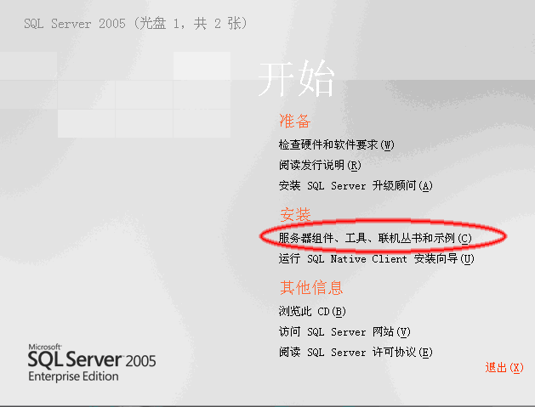

图4-1SQL Server 2005安装首界面

选中“我接受许可条款和条件（A）”点击“下一步”按钮，如图4-2所示。

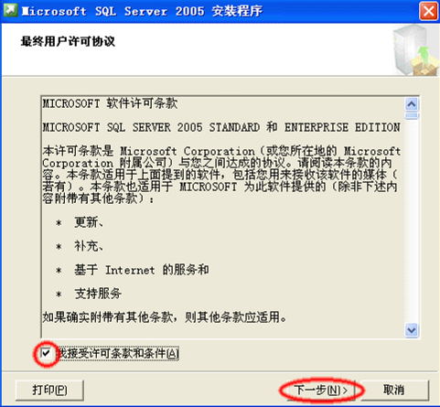

图4-2 选中“我接受许可条款和条件”

在安装必备组件对话框中单击“安装”按钮安装组件，如图4-3所示。

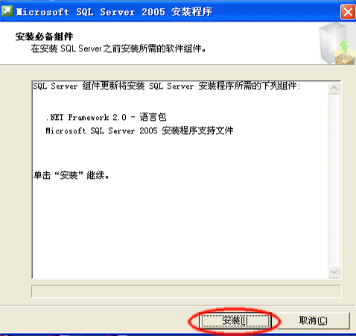

图4-3 单击“安装”按钮安装组件

必备组件安装完毕后单击“下一步（N）”按钮，如图4-4所示。程序将扫描计算机系统配置，随后正式开始安装SQL Server 2005，进入Microsoft SQL Server 安装向导。

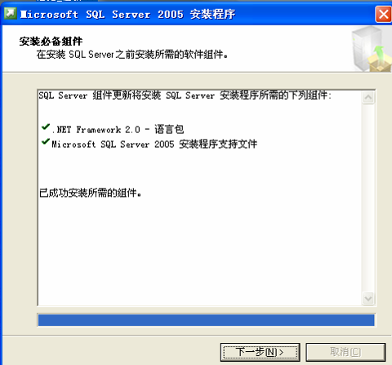

图4-4 安装必备组件

按照系统提示进入注册信息页面，填写姓名、公司后单击“下一步”按钮，如图4-5所示。

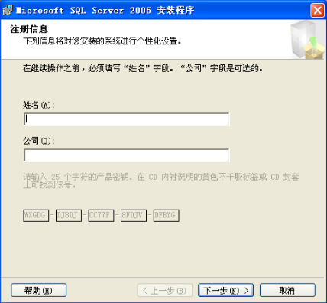

图4-5 填写姓名、公司

选择所要安装的组件后单击“下一步”按钮，如图4-6所示。

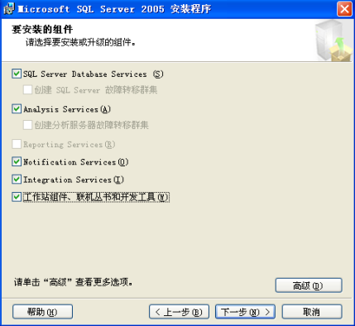

图4-6 选择所要安装的组件

随后选择“默认实例”，单击“下一步”按钮，如图4-7所示。

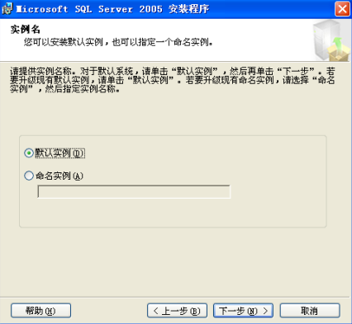

图4-7 选择“默认实例

选择“使用内置系统帐户”，单击“下一步”按钮，如图4-8所示。

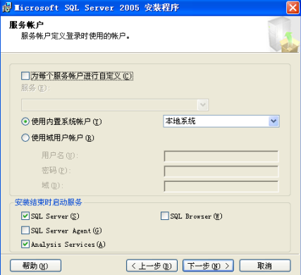

图4-8 服务帐户设定

在身份验证验证模式选择混合模式，并输入超级管理员帐户的密码，单击“下一步”按钮，如图4-9所示。

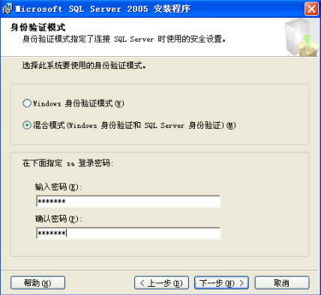

图4-9身份模式设置

在排序规则设置可以使用系统默认设置直接单击“下一步”按钮，如图4-10所示。

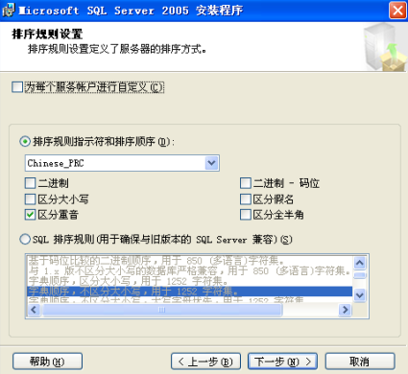

图4-10排序规则设置

在错误和使用情况报告设置采用默认设置，直接单击“下一步”按钮，系统依据用户所做的设置开始安装SQL Server 2005，如图4-11所示。

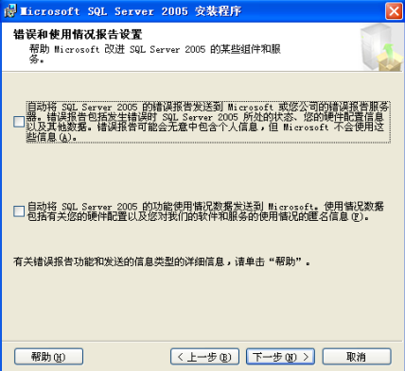

图4-11错误和使用情况报告设置

数据库安装过程如图4-12所示。

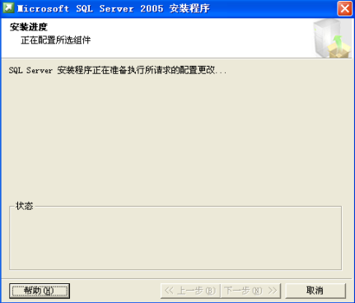

图4-12安装过程

如图4-13所示，数据库安装完毕，点击“完成”即可。

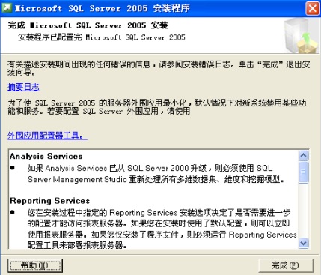

图4-13安装完毕

## 4.3 系统数据库添加

启动SQL Server 2005 Management Studio,如图4-16所示。



图4-16启动数据库

输入用系统的密码后点击“连接”按钮，登录SQL Server 2005如图4-17所示。

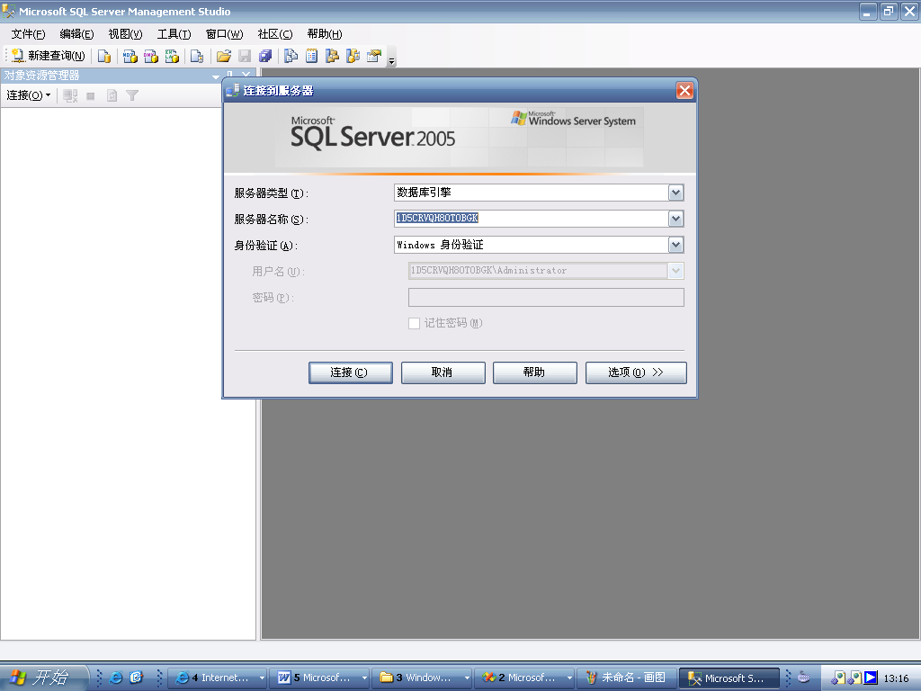

图4-17身份验证

在数据库文件夹上单击右键选择“附加”进入附加数据库向导，如图4-18所示。

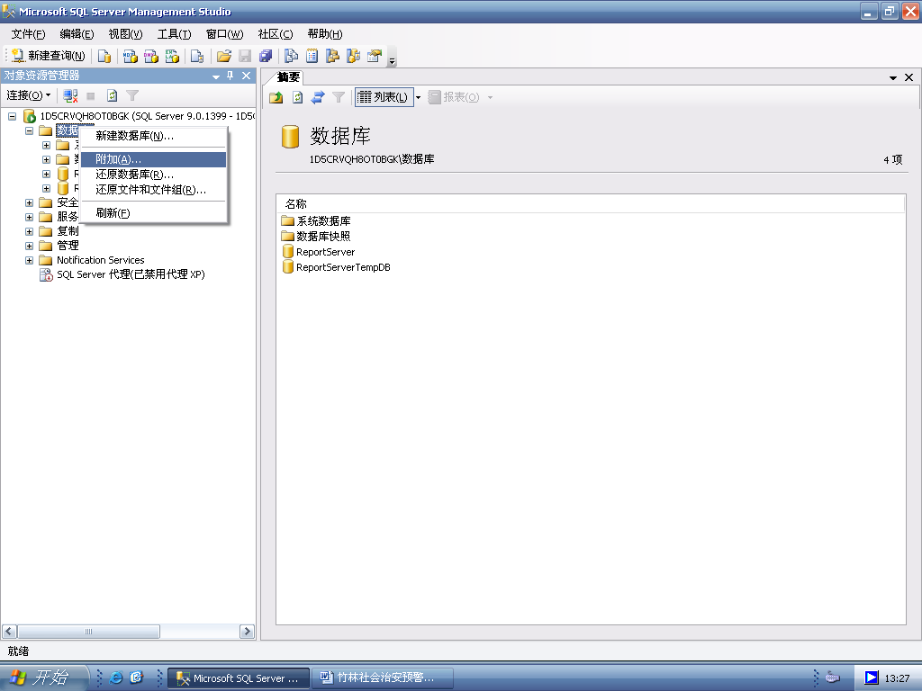

图4-18附加数据库文件

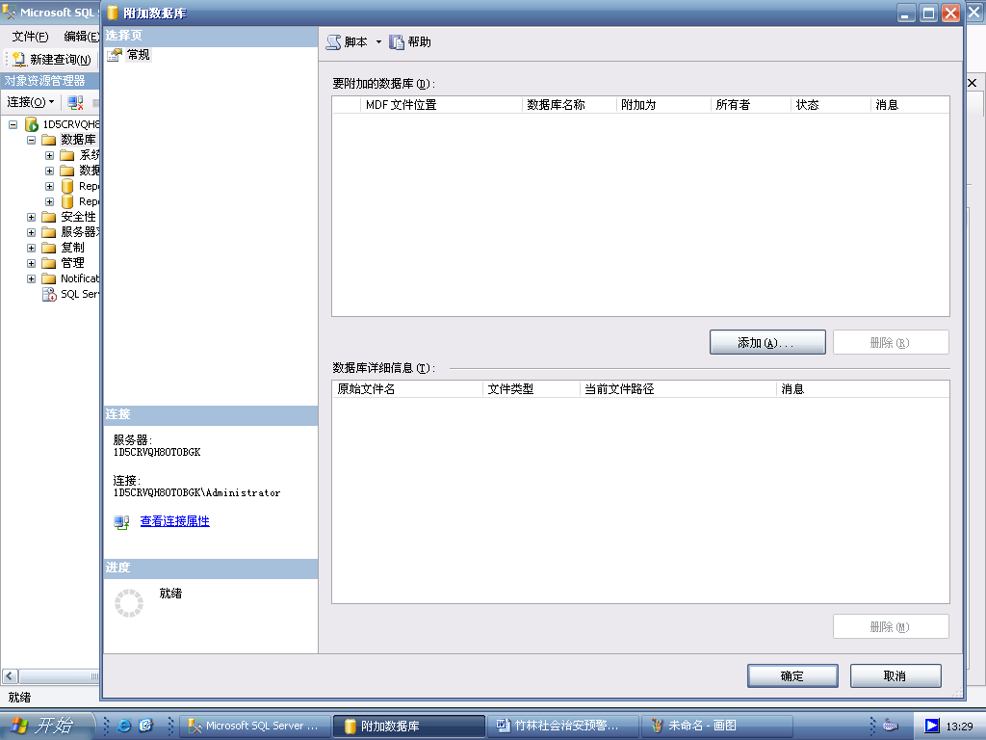

图4-19附加数据库文件（步骤二）

在附加数据库单击“添加”按钮，将银行网点排队分析系统的系统数据文件(QueueModel.mdf)添加到系统。

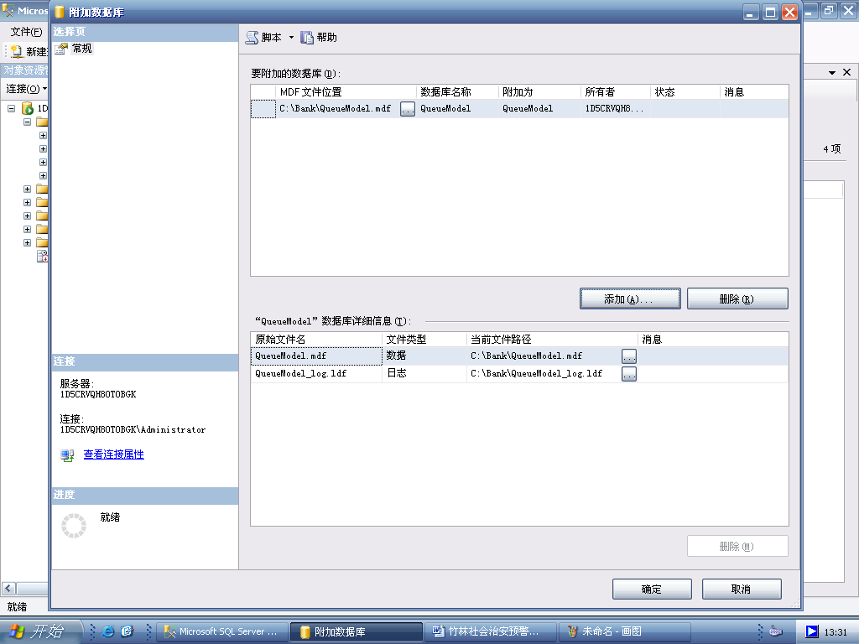

图4-20附加数据库文件（步骤三）

操作完成后，单击下方的确定按钮，数据库附加完成，如图4-21所示。

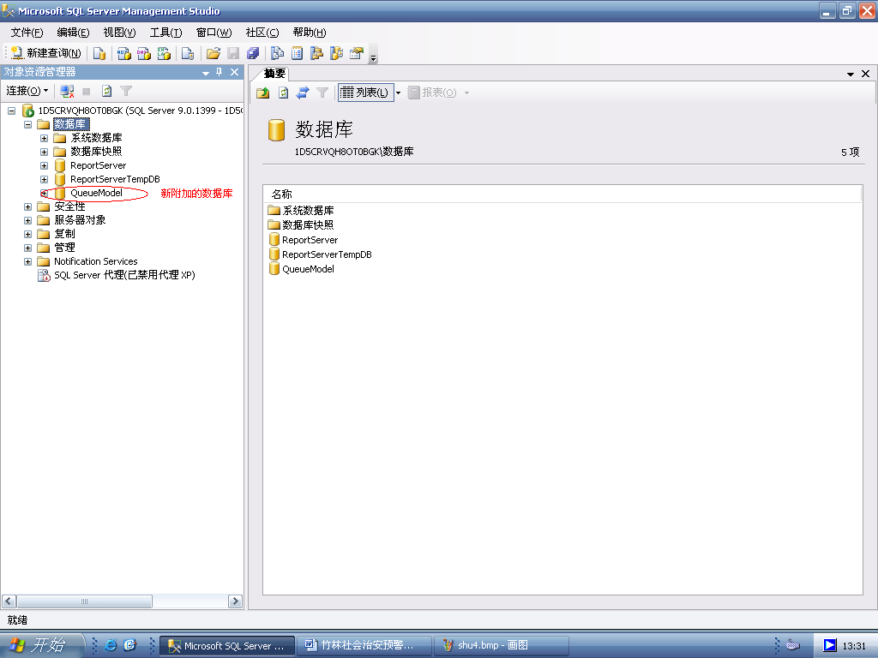

图4-21附加数据库文件完毕

## 4.4 Apache 的安装

运行下载好的“apache_2.0.55-win32-x86”，出现如下界面：

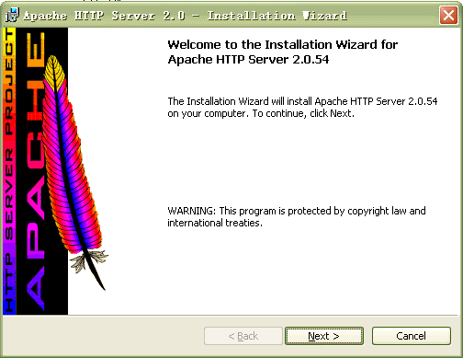

　　出现Apache HTTP Server 2.0.55的安装向导界面，点“Next”继续

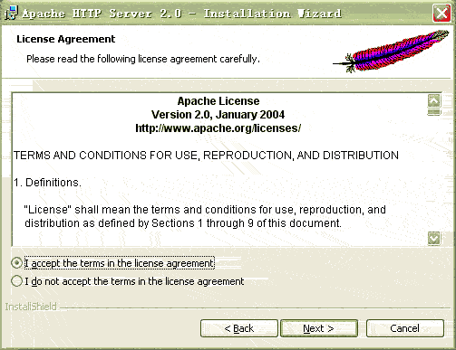

　　确认同意软件安装使用许可条例，选择“I accept the terms in the license agreement”，点“Next”继续

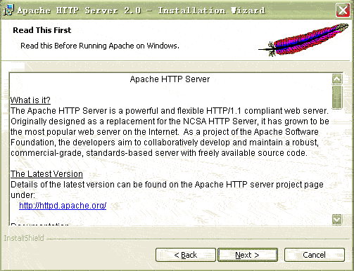

　　将Apache安装到Windows上的使用须知，请阅读完毕后，按“Next”继续

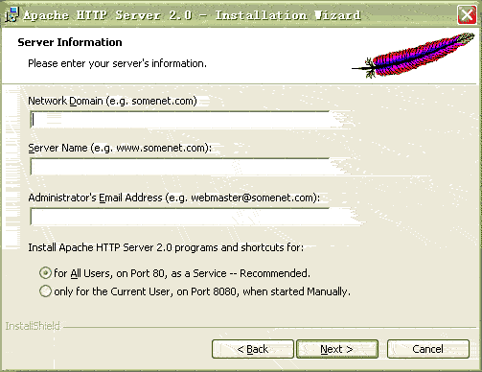

　　设置系统信息，在Network Domain下填入您的域名（比如：goodwaiter.com），在Server Name下填入您的服务器名称（比如：www.goodwaiter.com，也就是主机名加上域名），在Administrator's Email Address下填入系统管理员的联系电子邮件地址（比如：yinpeng@xinhuanet.com），上述三条信息仅供参考，其中联系电子邮件地址会在当系统故障时提供给访问者，三条信息均可任意填写，无效的也行。下面有两个选择，图片上选择的是为系统所有用户安装，使用默认的80端口，并作为系统服务自动启动；另外一个是仅为当前用户安装，使用端口8080，手动启动。一般选择如图所示。按“Next”继续。]

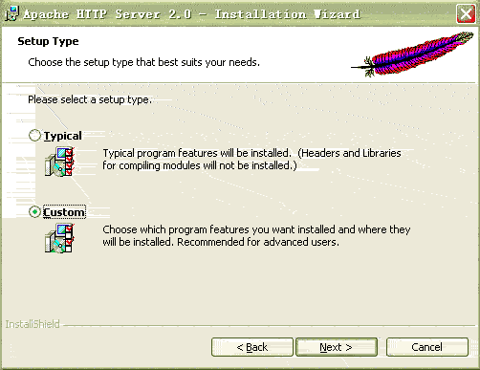

选择安装类型，Typical为默认安装，Custom为用户自定义安装，我们这里选择Custom，有更多可选项。按“Next”继续

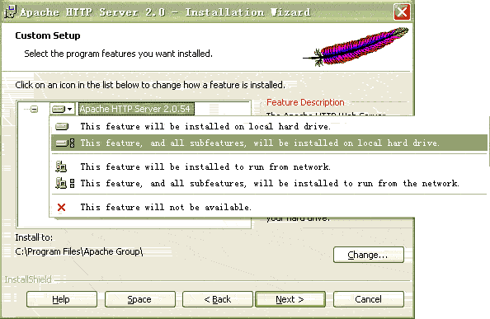

　　出现选择安装选项界面，如图所示，左键点选“Apache HTTP Server 2.0.55”，选择“This feature, and all subfeatures, will be installed on local hard drive.”，即“此部分，及下属子部分内容，全部安装在本地硬盘上”。点选“Change...”，手动指定安装目录。

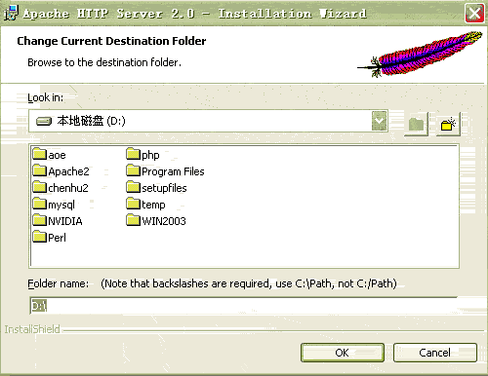

　　这里选择安装在“D:\”，用户也可自行选择路径，选“OK”继续。

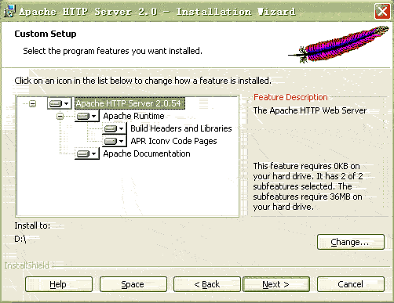

　　返回刚才的界面，选“Next”继续。

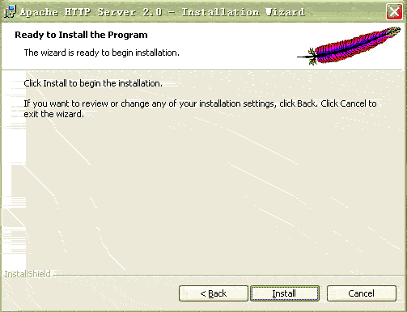

　　确认安装选项无误，点“Install”开始按前面设定的安装选项安装。

## 3.5意外事故以及运行的备用状态和方式

(若适用)本条应解释在紧急时刻以及在不同运行状态和方式下用户处理软件的差异。

## 3.6保密性和私密性

本条应包含与该软件有关的保密性和私密性要求的概述。(若适用)应包括对非法制作软件或文档拷贝的警告。

## 3.7帮助和问题报告

本条应标识联系点和应遵循的手续，以便在使用软件时遇到的问题时获得帮助并报告间题。

# 4访问软件

## 4.1软件的首次用户

本条应分为以下几条。

### 4.1.1熟悉设备

合适的话，本条应描述以下内容：

a.打开与调节电源的过程；

b.可视化显示屏幕的大小与能力；

c.光标形状，如果出现了多个光标如何标识活动的光标，如何定位光标和如何使用光标；

d.键盘布局和不同类型键与点击设备的功能；

e.关电过程，如果需要特殊的操作顺序的话。

### 4.1.2访问控制

本条应提供用户可见的软件访问与保密性特点的概述。(若适用)本条应包括以下内容：

a.怎样获得和从谁那里获得口令；

b.如何在用户的控制下添加、删除或变更口令；

c.与用户生成的输出报告及其他媒体的存储和标记有关的保密性和私密性要求。

### 4.1.3安装和设置

本条应描述为标识或授权用户在设备上访问或安装软件、执行安装、配置软件、删除或覆盖以前的文件或数据和键人软件操作的参数必须执行的过程。

## 4.2启动过程

本条应提供开始工作的步骤，包括任何可用的选项。万一遇到困难时，应包含一张问题定义的检查单。

## 4.3停止和挂起工作

本条应描述用户如何停止或中断软件的使用和如何判断是否是正常结束或终止。

# 5使用软件指南

本章应向用户提供使用软件的过程。如果过程太长或太复杂，按本章相同的段结构添加第6章，第7章……，标题含义与所选择的章有关。文档的组织依赖于被描述的软件的特性。例如，一种办法是根据用户工作的组织、他们被分配的岗位、他们的工作现场和他们必须完成的任务来划分章。对其他的软件而言，让第5章成为菜单的指南，让第6章成为使用的命令语言的指南，让第7章成为功能的指南更为合适。在5.3的子条中给出详细的过程。依赖于软件的设计，可能根据逐个功能，逐个菜单，逐个事务或其他的基础方式来组织条。在合适的地方应包含用“警告”或“注意”标记的安全提示。

## 5.1能力

为了提供软件的使用概况，本条应简述事务、菜单、功能或其他的处理相互之间的关系。

## 5.2约定

本条应描述软件使用的任何约定，例如使用的颜色、使用的警告铃声、使用的缩略词语表和使用的命名或编码规则。

## 5.3处理过程

首先为用户分享界面：

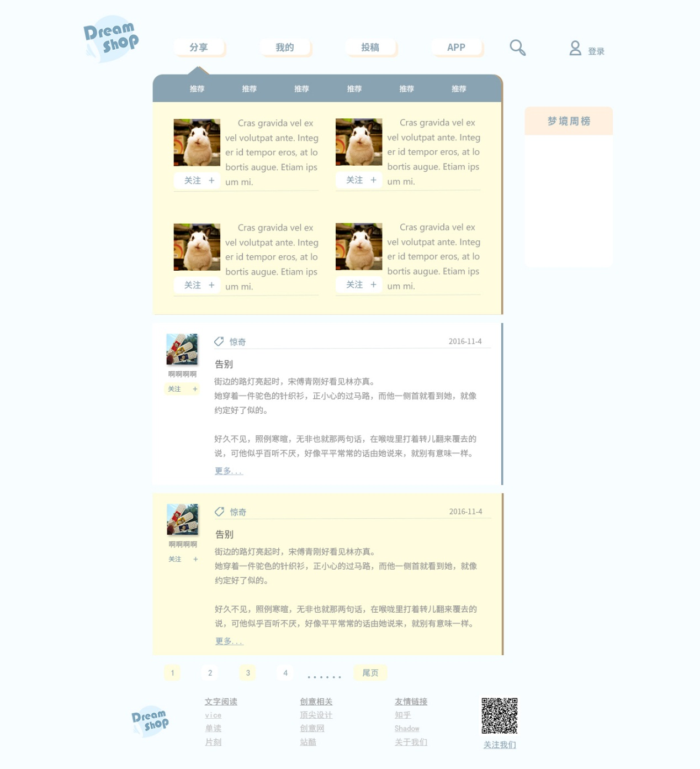

图5.3.1

用户用文字记录界：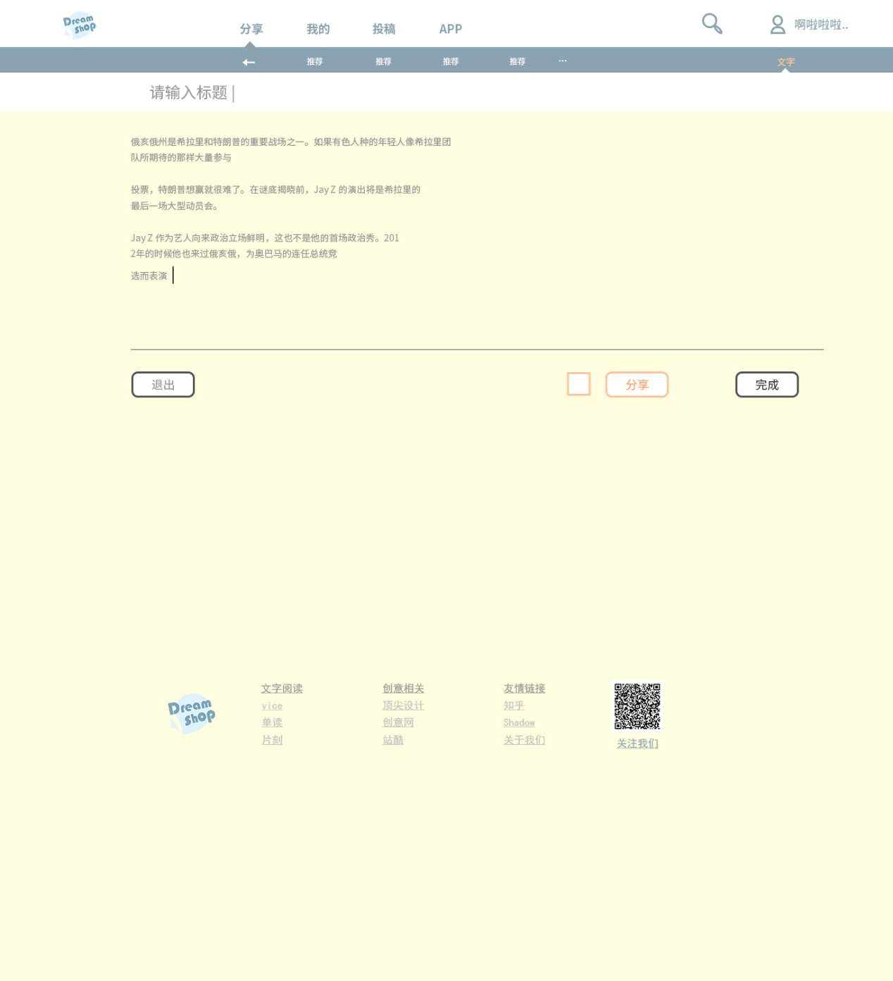

图5.3.2

用户涂语音界面：

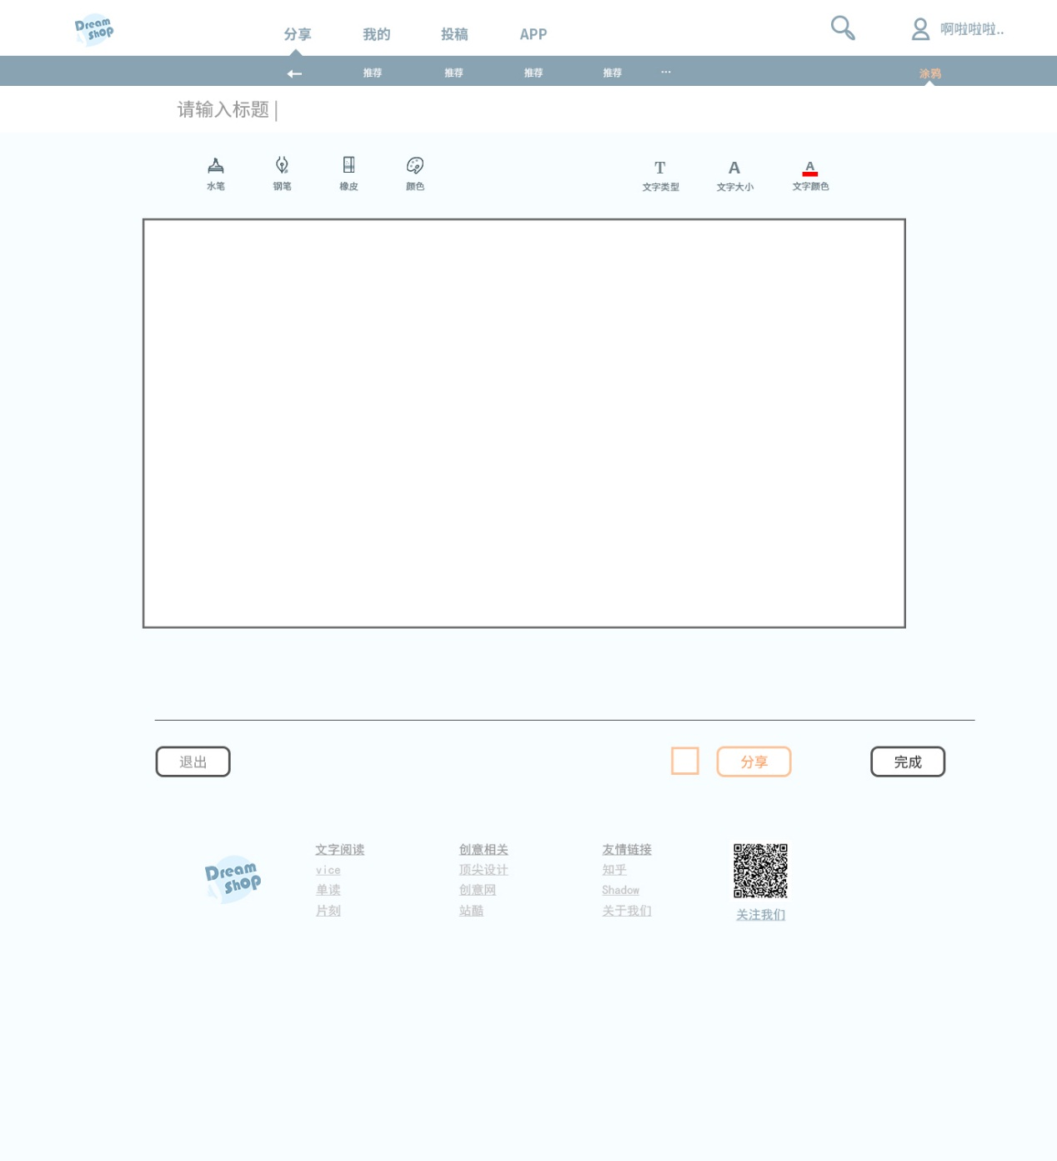

图5.3.3

用户涂鸦界面：

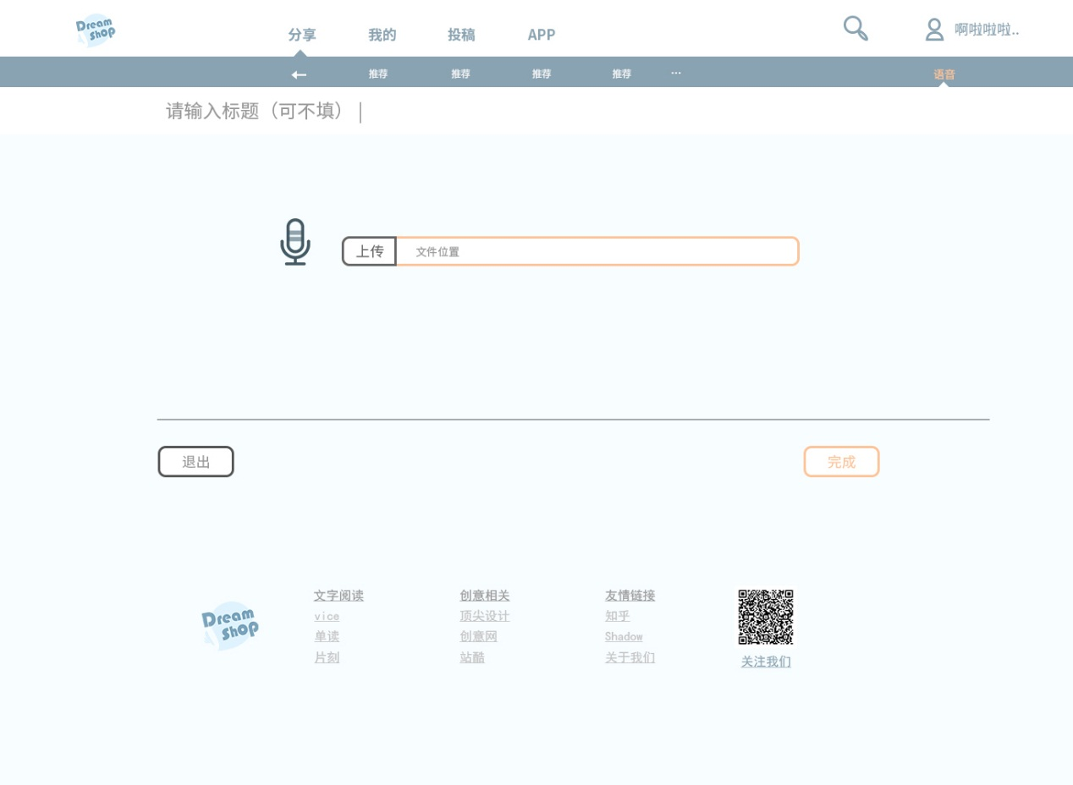

图5.3.4

用户投稿界面：

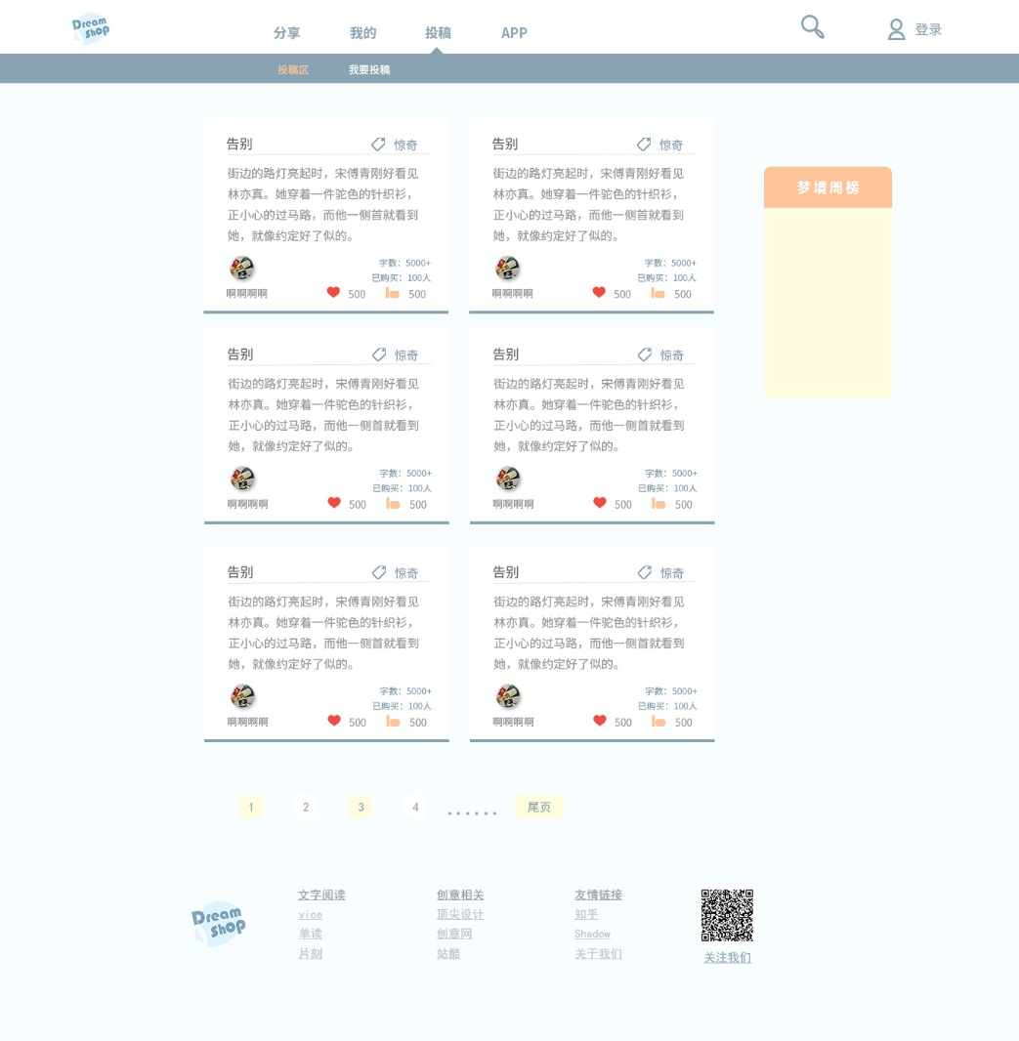

图5.3.5

推荐用户最新最热界面:

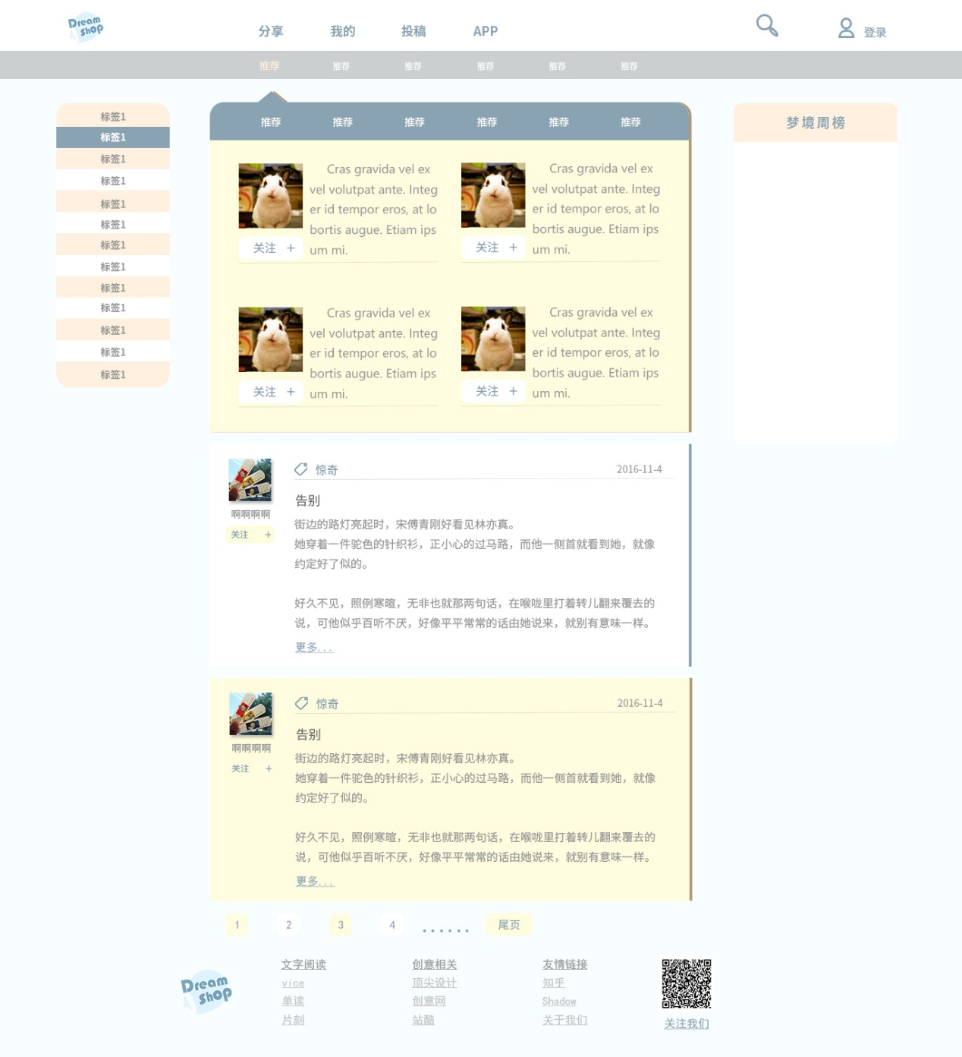

图5.3.6

最后为用户时间轴记录界面:

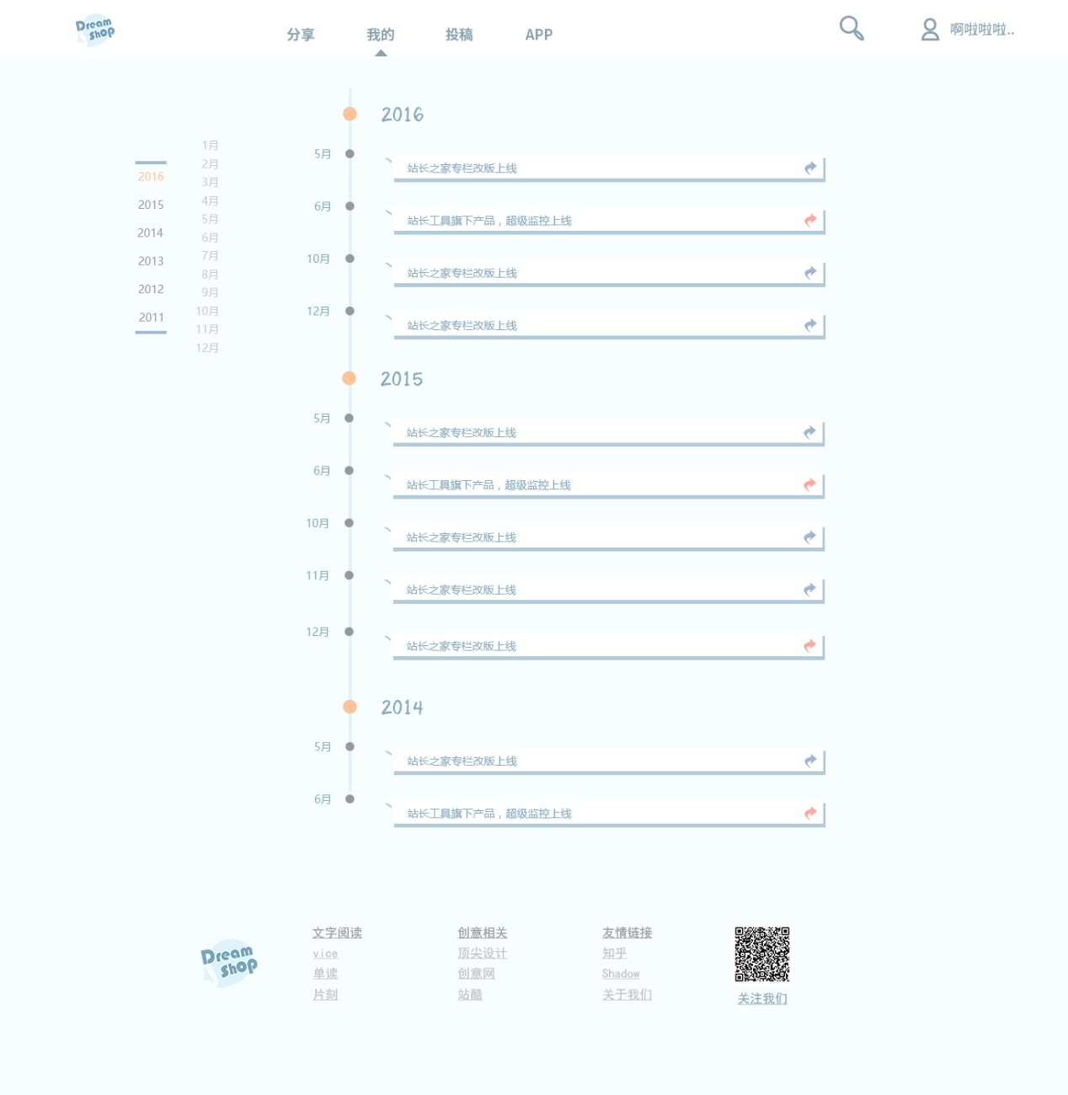

图5.3.7

## 5.4相关处理

本条应标识并描述任何关于不被用户直接调用，并且在5.3中也未描述的由软件所执行的批处理、脱机处理或后台处理。应说明支持这种处理的用户职责。

## 5.5数据备份

本条应描述创建和保留备份数据的过程，这些备份数据在发生错误、缺陷、故障或事故时可以用来代替主要的数据拷贝。

## 5.6错误，故障和紧急情况时的恢复

本条应给出从处理过程中发生的错误、故障中重启或恢复的详细步骤和保证紧急时刻运行的连续性的详细步骤。

## 5.7消息

本条应列出完成用户功能时可能发生的所有错误消息、诊断消息和通知性消息，或引用列出这些消息的附录。应标识和描述每一条消息的含义和消息出现后要采取的动作。

## 5.8快速引用指南

如果适用于该软件的话，本条应为使用该软件提供或引用快速引用卡或页。如果合适，快速引用指南应概述常用的功能键、控制序列、格式、命令或软件使用的其他方面。

# 6注解

本章应包含有助于理解本文档的一般信息(例如背景信息、词汇表、原理)。本章应包含为理解本文档需要的术语和定义，所有缩略语和它们在文档中的含义的字母序列表。如果第5章扩展到了第6章至第N章，本章应编号为第N章之后的下一章。

# 附录

附录可用来提供那些为便于文档维护而单独出版的信息(例如图表、分类数据)。为便于处理，附录可单独装订成册。附录应按字母顺序(A,B等)编排。